Список депутатов Государственного Совета Республики Татарстан шестого созыва
По состоянию на 19 апреля 2024 года
Абдуллазянов Эдвард Юнусович
Абдулхаков Рустам Рифгатович
Абдульзянов Артур Рашидович
Аминов Ильшат Юнусович
Анисимов Дмитрий Владимирович
Атласов Николай Михайлович
Ахметов Марат Готович
Ахметов Рамиль Уелович
Багаутдинов Фаниль Фиргатович
Бариев Динар Раилович
Барышев Леонид Анатольевич
Бикеев Игорь Измаилович
Бикмурзин Азат Шаукатович
Вавилов Владимир Владимирович
Валиев Фоат Валиевич
Власов Валерий Александрович
Воронова Ольга Михайловна
Вострикова Светлана Анатольевна
Гайзатуллин Ринат Рауфович
Галеев Марат Гадыевич
Галиев Марат Ибрагимович
Гарифуллин Мансур Зайдуллович
Гарифуллин Халит Махмутович
Гафиятуллин Нияз Мансурович
Гафуров Ильшат Рафкатович
Гиззатуллин Руслан Загитович
Глушков Геннадий Николаевич
Егоров Андрей Юрьевич
Егоров Иван Михайлович
Заббарова Роза Шарифулловна
Зайдуллин Ркаил Рафаилович
Зарипов Айрат Ринатович
Захарова Светлана Михайловна
Зиатдинов Айрат Ильгизарович
Зиганшин Азат Ильдусович
Камалтынов Юрий Зимелевич
Комисаров Александр Владимирович
Кудерметова Ляля Ринатовна
Кузьмичева Елена Ивановна
Латыпова Муслима Хабриевна
Маврина Лилия Николаевна
Мингалимов Марсель Завидович
Минигулов Фарид Гертович
Миргалимов Хафиз Гаязович
Мистахов Ренат Искандерович
Михеев Альмир Александрович
Мугерман Роман Борисович
Мухамадеев Рустам Набиуллович
Мухаметзянов Рауфаль Сабирович
Мухамедшина Рима Жамиловна
Мухаметшин Альберт Ахатович
Мухаметшин Фарид Хайруллович
Набиева Алсу Рустэмовна
Насырова Альбина Мунировна
Нефёдов Николай Валерьевич
Нигматулин Руслан Рависович
Николаев Олег Юрьевич
Нугаев Камиль Асгатович
Нугайбеков Ренат Ардинатович
Ратникова Римма Атласовна
Рыбакова Людмила Николаевна
Рыбушкин Николай Николаевич
Савицких Николай Владимирович
Садриев Камиль Гайнетдинович
Салахов Мякзюм Халимулович
Салихов Ирек Фаритович
Самаренкин Дмитрий Анатольевич
Сафин Фадбир Магусович
Сибгатуллин Ренат Раихатович
Славутский Александр Яковлевич
Созинов Алексей Станиславович
Солуянов Дмитрий Юрьевич
Сулейманов Рифнур Хайдарович
Сыровацкий Михаил Федорович
Тарханова Алсу Абдрахмановна
Тимергалеева Рузиля Равильевна
Тухватуллин Рамиль Чингизович
Фомичёв Андрей Геннадьевич
Хабибрахманов Азат Гумерович
Хабибуллин Альберт Галимзянович
Хадеев Тахир Галимзянович
Халимов Рустам Хамисович
Хамаев Азат Киямович
Хуснутдинов Эмиль Наилевич
Чагин Владимир Геннадьевич
Чубаров Александр Анатольевич
Шагивалеев Тимур Наилевич
Шамилов Ильдар Асхатович
Шамсутдинов Айдар Ильдарович
Шамсутдинов Раиль Рафаэлевич
Шарафиев Эдуард Сулейманович
Шафигуллин Лутфулла Нурисламович
Шафигуллин Ринат Ильдусович
Шимина Нина Константиновна
Ягудин Альберт Ахметвагизович
Ягудин Шакир Шахмедович
Ягудин Шамил Габдулхаевич
Якунин Леонид Александрович

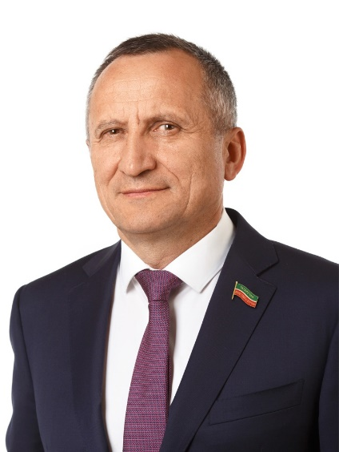

Абдуллазянов Эдвард Юнусович
Член фракции "Единая Россия" в Государственном Совете Республики Татарстан.
Член Комитета Государственного Совета Республики Татарстан по жилищной политике и инфраструктурному развитию
Единый избирательный округ, ТРО ВПП "ЕДИНАЯ РОССИЯ"
Член партии "Единая Россия"
Дата наделения полномочиями: 8 сентября 2019 г.
Родился 8 апреля 1957 г. в с. Большая Атня, Арского района, ТАССР
ОБРАЗОВАНИЕ:
Большеатнинская средняя школа, 1974 г.
Московский ордена Ленина и ордена Октябрьской революции энергетический институт. Специальность – электрические станции,
квалификация – инженер-электрик, 1981 г.;
Казанский финансово-экономический институт им. В.В. Куйбышева специальность – экономическое и социальное планирование,
квалификация – экономист, 1991 г.;
Кандидат технических наук, 2003 г.;
Доцент, 2007 г.

ТРУДОВАЯ ДЕЯТЕЛЬНОСТЬ:
1974 г. – Слесарь Казанского авторемонтного завода;
1974 – 1975 г. – Шофер районного узла связи Высокогорского района ТАССР;
1975 – 1981 гг. – Учеба в Казанском филиале Московского энергетического института;
1981 – 1983 гг. – Служба в рядах Советской Армии;
1983 г. – Исполняющий обязанности заведующего отделом комсомольских организаций Высокогорского РК ВЛКСМ;
1983 – 1984 гг. – Инструктор отдела пропаганды и агитации Высокогорского райкома КПСС;
1984 – 1988 гг. – Первый секретарь Высокогорского РК ВЛКСМ;
1988 – 2000 гг. – Начальник II группы Высокогорского РЭС Приволжских электрических сетей;
2000 – 2003 гг. – Директор предприятия Приволжских электрических сетей ОАО «Татэнерго»;
2001 – 2003 гг. – Генеральный директор ОАО «Сетевая компания» (по совместительству);
2003 – 2008 гг. – Генеральный директор ОАО «Сетевая компания»;
2008 – 2011 гг. – Заместитель генерального директора по инвестициям ОАО «Сетевая компания»;
1999 – 2011 гг. – наряду с основной деятельностью занимался научно-педагогической работой - ассистент, старший преподаватель, доцент, и.о заведующего кафедрой, заведующий кафедрой «Энергообеспечение предприятий агропромышленного комплекса», Казанский государственный энергетический университет;
С декабря 2011 г. – Ректор ФГБОУ ВО «Казанский государственный энергетический университет»;
С сентября 2019 г. – Депутат Государственного Совета Республики Татарстан шестого созыва, член Комитета по жилищной политике и инфраструктурному развитию.

Награды, почетные звания, ведомственные и муниципальные знаки отличия:
Благодарность Министерства строительства, архитектуры и жилищно-коммунального хозяйства Республики Татарстан (2023 г.)
Почетное звание лауреата премии Правительства Российской Федерации в области науки и техники (2023 г.)
Орден «Дуслык» (2023 г.)
Медаль ордена «За заслуги перед Отечеством» II степени (2023 г.)
Благодарственное письмо Председателя Государственного Совета Республики Татарстан (2022 г.)
Благодарность Президента Республики Татарстан (2022 г.)
Благодарственное письмо Государственного совета РТ (2021 г.)
Благодарность Президента Российской Федерации (2021 г.)
Почетная грамота Министерства энергетики РФ (2018 г.)
Благодарность руководителя гражданской обороны (2018 г.)
Медаль «За доблестный труд в Татэнергосбыте» (2018 г.)
Наградное панно со знаком, знак, юбилейная медаль «85 лет гражданской обороны России» (2017 г.)
Нагрудный знак «За заслуги в образовании» (МОН РТ) (2017 г.)
Знак отличия «За безупречную службу Казани» (2017 г.)
Медаль ордена «За заслуги перед Республикой Татарстан» (2017 г.)
Почетная медаль «За заслуги перед ОАО «Сетевая компания» (2017 г.)
Почетное звание «Почетный энергетик» (2017 г.)
Знак Профсоюза «За социальное партнерство» (2017 г.)
Почетное звание «Почетный работник высшего профессионального образования Российской Федерации» (2016 г.)
Памятный нагрудный знак «95-летие оперативно-диспетчерского управления» (2016 г.)
Благодарность руководителя Гражданской обороны г. Казани (2016 г.)
Почетная грамота ОАО «Генерирующая компания» (2015 г.)
Благодарность Заместителя Премьер-министра РТ Министерства образования и науки Республики Татарстан (2015 г.)
Почетная грамота Министерства строительства, архитектуры и жилищно-коммунального хозяйства Республики Татарстан (2014 г.)
Почетная грамота Министерства спорта Российской Федерации (2014 г.)
Почетная грамота Министерства образования и науки Российской Федерации (2014 г.)
Медаль «За содействие органам наркоконтроля» (2014 г.)
Почетный серебряный знак МЭИ (2013 г.)
Почетный знак Министерства по делам молодежи, спорту и туризму Республики Татарстан (2013 г.)
Юбилейная медаль «80 лет Гражданской обороне Российской Федерации» (2012 г.)
Почетная грамота Министерства энергетики Республики Татарстан (2012 г.)
Почетная грамота ОАО «Сетевая компания» (2011 г.)
Почетная грамота Министерства энергетики Российской Федерации (2011 г.)
Благодарность ОАО «Татэнерго» (2010 г.)
Почетная грамота Министерства экономики и промышленности Республики Татарстан (2007 г.)
Благодарность Премьер-министра Республики Татарстан (2007 г.)
Почетная грамота ОАО «Татэнерго» и Татарстанского Республиканского комитета «Электропрофсоюз» (2007 г.)
Медаль «В память 1000–летия Казани» (2005 г.)
Почетное звание «Заслуженный энергетик Республики Татарстан» (2002 г.)
Почетная грамота ГРО «Татэнерго» (2000 г.)
Благодарность Приволжских электрических сетей (1999 г.)
Почетная грамота Приволжских электрических сетей (1989 г.)
Знак ЦК ВЛКСМ «За отличие в труде» (1988 г.)
Грамота ЦК ВЛКСМ (1988 г.)
Грамота ОК ВЛКСМ (1987 г.)

Женат, двое детей.
Увлечения: спорт

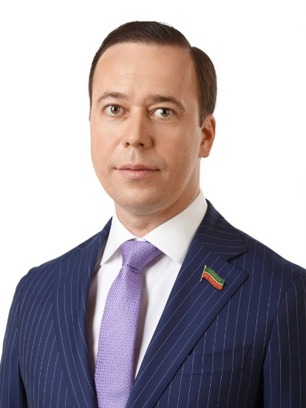
Абдулхаков Рустам Рифгатович
Шаляпинский избирательный округ № 10
Член партии "Единая Россия"
Член комитета Государственного Совета РТ по законности и правопорядку
- Родился 25 апреля 1983 года.
- Образование – высшее, окончил Казанский государственный университет им. В.И. Ульянова-Ленина по специальности «юриспруденция», Казанский Государственный энергетический университет по специальности «Энергетика и экономика ЖКХ» (2016 г.), ГОУ Московская школа управления «Сколково» по специальности «Мастер делового администрирования» (2016 г.).
- Награжден медалью РТ «За доблестный труд» (2014 г.), памятными медалями XXVII Всемирной летней универсиады 2013 года в г. Казани (2013 г.), XXII Олимпийские зимние игры и XI Параолимпийские зимние игры 2014 года в г. Сочи (2014 г.), «XVI Чемпионат мира по водным видам спорта 2015 года в г. Казани» (2016 г.), почетной грамотой Министерства строительства, архитектуры и жилищно-коммунального хозяйства РТ (2017 г.), благодарностью Президента РТ (2018 г.).
- Избирался депутатом Государственного Совета Республики Татарстан четвертого (2009 - 2014 гг.) и пятого (2014-2019 гг.) созывов.
- Директор Муниципального унитарного предприятия города Казани «Водоканал»

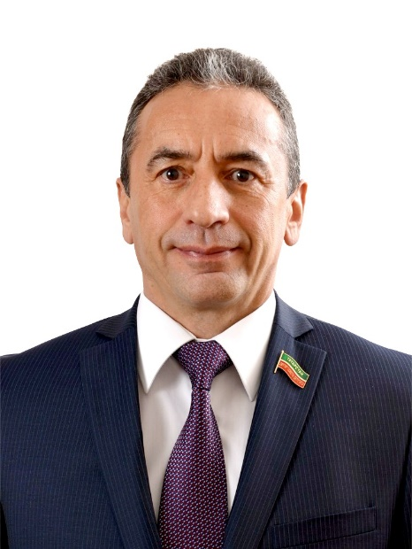
Абдульзянов Артур Рашидович
Декабристский избирательный округ № 6
Член партии "Единая Россия"
Член Комитета Государственного Совета Республики Татарстан по экономике, инвестициям и предпринимательству
- Родился 2 ноября 1968 года.
- Образование – высшее, Казанский инженерно-строительный институт по специальности "Производство строительных изделий и конструкций", курсы по президентской программе «Подготовка управленческих кадров для народного хозяйства РФ».
- Кандидат социологических наук.
- Награжден благодарственными письмами Президента РТ, мэра города Казани, Почетной грамотой города Казани, памятным знаком «75 лет Госавтоинспекции МВД по РТ», орденом «За доброе сердце» благотворительного фонда «Ярдем», Благодарностью Председателя Совета Федерации Федерального Собрания РФ, медалью Республики Татарстан «За доблестный труд».
- Лауреат республиканских конкурсов «Благотворитель года» 2013 г., 2014 г. и 2017 г.
- Избирался депутатом Государственного Совета Республики Татарстан пятого созыва (2014-2019 гг.)
- Председатель Федерации автошкол РТ.
- Директор производственного объединения «Зарница».
- Председатель Татарстанского регионального отделения Общероссийской общественной организации «Деловая Россия».
- Член Генерального Совета Общероссийской общественной организации «Деловая Россия».
- Член комиссии Государственного Совета Российской Федерации по направлению «Образование».

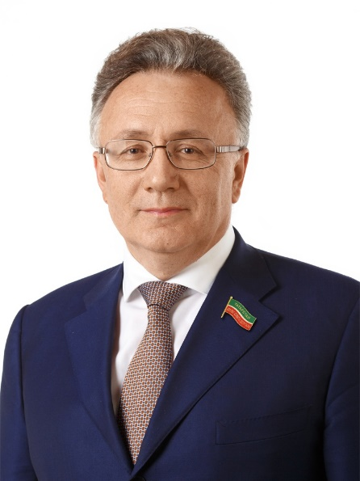
Аминов Ильшат Юнусович
Единый избирательный округ, ТРО ВПП "ЕДИНАЯ РОССИЯ"
Член партии "Единая Россия"
Член Комитета Государственного Совета Республики Татарстан по образованию, культуре, науке и национальным вопросам
- Родился 27 июля 1963 года.
- Образование – высшее, окончил Казанский государственный университет им.В.И.Ульянова-Ленина по специальности "Журналистика".
- Заслуженный работник культуры Республики Татарстан.
- Награжен медалью "В память 1000-летия Казани".
- Избирался депутатом Государственного Совета Республики Татарстан третьего (2004-2009), четвертого (2009-2014), пятого (2014-2019) созывов.
- Генеральный директор ОАО "Телерадиокомпания "Новый век".

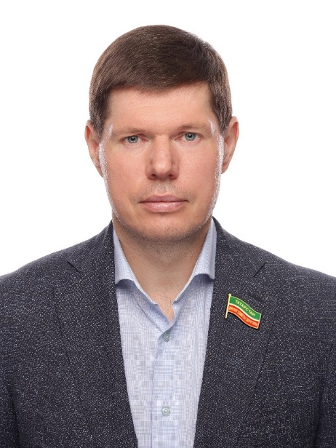
Анисимов Дмитрий Владимирович
Пионерский избирательный округ № 14
Член партии "Единая Россия"
Член Комитета Государственного Совета Республики Татарстан по жилищной политике и инфраструктурному развитию
- Родился 18 апреля 1977 г. в г. Казани.
- Образование – высшее, окончил Казанский финансово-экономический институт. Специальность – бухгалтерский учет и аудит, 1999 г.
- Избирался депутатом Казанской городской Думы III созыва.
- Директор ООО «Центр стратегических инициатив».
Награды, почетные звания, ведомственные и муниципальные знаки отличия:
- Заслуженный работник жилищно-коммунального хозяйства Республики Татарстан;
- Знак отличия «За безупречную службу Казани» (2022);
- Памятная медаль «XVI чемпионат мира по водным видам спорта 2015 года в г.Казани» (2015);
- Памятная медаль «XXVII Всемирная летняя универсиада 2013 года в г.Казани» (2013);
- Медаль «85 лет Гражданской обороне России» (2017);
- Медаль «Юнармейская доблесть» 2 степени (2018);
- Медаль «В память 1000-летия Казани» (2006);
- Медаль «За заслуги в проведении Всероссийской переписи населения 2010 года» (2012);
- Орден I степени «За вклад в развитие жилищно-коммунального хозяйства России» (2016);
- Лауреат Всероссийской почетной премии «Руководитель года» (2016);
- Почетная грамота ЦИК РТ (2009);
- Благодарность Мэра Казани (2010, 2012);
- Почетная грамота Казани (2013);
- Благодарственное письмо Управляющего Казанской епархией Митрополита Казанского и Татарстанского Анастасия (2015);
- Благодарственное письмо Администрации Советского района г.Казани (2005);
- Благодарственное письмо Администрации Советского района (2006).

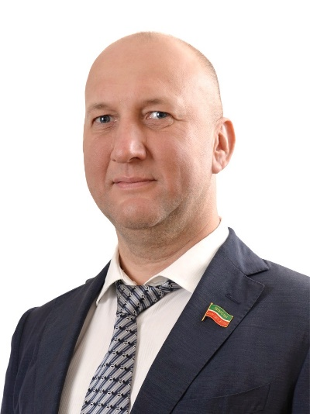
Атласов Николай Михайлович
Единый избирательный округ, ТРО ПП "КПРФ"
Член партии "КПРФ"
Член Комитета Государственного Совета Республики Татарстан по экологии, природопользованию, агропромышленной и продовольственной политике
- Родился 3 августа 1976 г.
- Образование – высшее, окончил Казанский (Приволжский) федеральный университет (2014 г.).
- Награжден Благодарственным письмом Президента РТ (2016 г.).
- Финансовый директор ООО «Специализированное перерабатывающее предприятие ПромИндустрия».

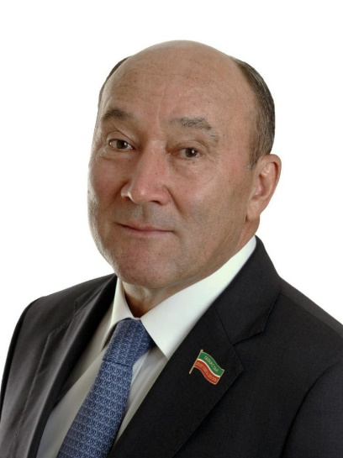
Ахметов Марат Готович
Заместитель Председателя Государственного Совета Республики Татарстан
Единый избирательный округ, ТРО ВПП "ЕДИНАЯ РОССИЯ"
Член партии "Единая Россия"
- Родился 16 июня 1954 года.
- Образование высшее. Окончил Казанский ордена Ленина ветеринарный институт Н.Э.Баумана (1976 год), Саратовскую высшую партийную школу (1990 год).
- Кандидат сельскохозяйственных наук.
- Заслуженный работник сельского хозяйства Российской Федерации, заслуженный работник сельского хозяйства Республики Татарстан.
- Награжден Орденом Дружбы, Орденом Почета, Орденом «За заслуги перед Республикой Татарстан», медалью «В память 1000-летия Казани», медалью «За труды по сельскому хозяйству».
- Лауреат государственной премии в области науки и техники.
- Награжден Орденом Александра Невского.

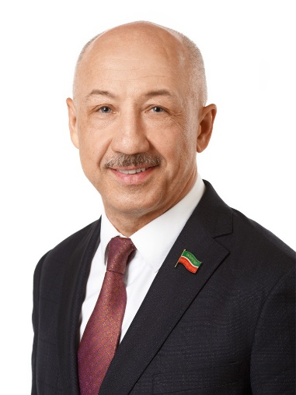
Ахметов Рамиль Уелович
Копыловский избирательный округ № 2
Член партии "Единая Россия"
Член Комитета Государственного Совета Республики Татарстан по социальной политике
- Родился 7 октября 1967 года.
- Образование – высшее, Казанский государственный медицинский институт по специальности «Лечебное дело» (1993 г).
- Награжден медалью «В память 1000-летия Казани», знаком отличия за заслуги в деле охраны здоровья населения города.
- Генеральный директор ОАО «Городская клиническая больница № 12».

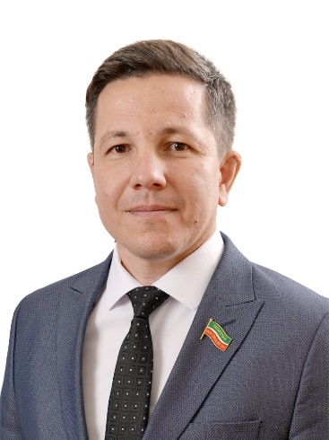
Багаутдинов Фаниль Фиргатович
Единый избирательный округ, ТРО ВПП "ЕДИНАЯ РОССИЯ"
Член Комитета Государственного Совета Республики Татарстан по экологии, природопользованию, агропромышленной и продовольственной политике
- Родился 11 июля 1980 года.
- Образование – высшее, окончил Казанскую государственную архитектурно-строительную академию (2002 г.)
- Генеральный директор ООО Торговый дом «Цеолиты Поволжья».

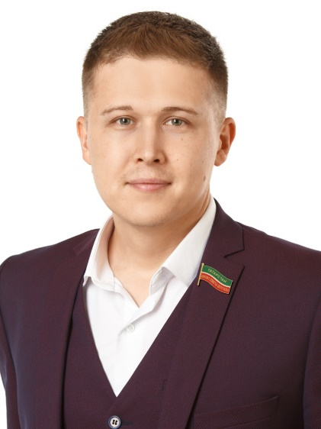
Бариев Динар Раилович
Единый избирательный округ, ТРО ВПП "ЕДИНАЯ РОССИЯ"
Член партии "Единая Россия"
Член Комитета Государственного Совета Республики Татарстан по социальной политике
Дата рождения: 23 марта 1990 года.
Образование: Образование высшее, окончил частное образовательное учреждение высшего профессионального образования «Академия социального образования» по специальности «юриспруденция».
Сведения о трудовой деятельности:
15.02.2010 - 14.05.2010 гг. Государственное учреждение Республиканский центр студенческих трудовых отрядов, делопроизводитель.
01.06.2012 - 31.05.2014 гг. Региональная молодежная общественная организация «Лига студентов РТ», заместитель руководителя.
01.09.2014 - 29.02.2016 гг. Татарстанский республиканский молодежный общественный фонд «Сэлэт», заместитель исполнительного директора.
01.03.2016 - 15.05.2023 гг. Региональный исполнительный комитет ТРО ВПП «Единая Россия», главный специалист по работе с молодежью.
13.09.2021 - 03.11.2021 Депутат Шигалеевского сельского поселения Пестречинского муниципального района Республики Татарстан.
09.11.2021- н/в Депутат Государственного Совета Республики Татарстан шестого созыва.
16.05.2023 - н/в Руководитель Казанского местного отделения Движения Первых Республики Татарстан.
Награды, почетные звания, ведомственные и муниципальные знаки отличия:
- Благодарственное письмо Президента Республики Татарстан Р.Н. Мииниханова - 2012 г.
- Грамота к памятной медали «XXXVII Всемирная летняя универсиада 2013 года в г. Казани» от Президента Российской Федерации В.В. Путина - 2013 г.
- Благодарность за содействие в решении задач, возложенных на Федеральное агентство по делам молодежи от Руководителя Федерального агентства по делам молодежи А.В. Бугаева - 2018 г.
- Благодарственное письмо за личный вклад в развитие ВОО «Молодая I вардия Единой России» и эффективную реализацию федеральных и региональных проектов от Секретаря генерального Совета Партии «Единая Россия» Л.А. Турчака-2019 г.
- Грамота и памятная медаль «за бескорыстный вклад в организацию Общероссийской акции взаимопомощи «#МыВместе» от Президента Российской Федерации В.В. Путина-2021 г.
- Почетная грамота за заслуги в сфере государственной молодежной политики от Руководителя Федерального агентства по делам молодежи К.Д. Разуваевой - 2022 г.
- Благодарственное письмо Президента Российской Федерации за активное участие в подготовке и проведении выборов депутатов Государственной Думы Федерального Собрания Российской Федерации VIII созыва - 2022 г.
- «Заслуженный работник сферы молодежной политики Республики Татарстан» - 2023 г.

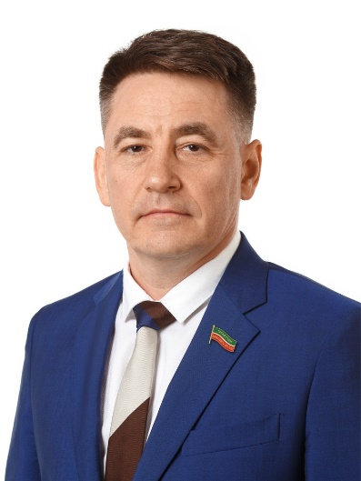
Барышев Леонид Анатольевич
Боровецкий избирательный округ № 22
Сторонник партии "Единая Россия"
Член Комитета Государственного Совета Республики Татарстан по бюджету, налогам и финансам
- Родился 3 ноября 1973 года.
- Образование – высшее, «Елабужский Государственный педагогический институт» (Елабужский филиал Казанского (Приволжского) Федерального Университета)(1996 год), «Камский политехнический институт» (1998 год).
- Награжден Благодарностью Президента Республики Татарстан (2011, 2012, 2014 г.), Благодарностью Министерства промышленности и торговли Российской Федерации (2013 г.), Почетной грамотой Министерства спорта Российской Федерации (2013 г.), Благодарностью Министерства экономики Республики Татарстан (2016 г.), Почетной грамотой Центрального комитета профсоюза работников агропромышленного комплекса Российской Федерации (2018 г.)
- Заслуженный работник пищевой промышленности Республики Татарстан (2018 г.)
- Избирался депутатом в Государственный Совет Республики Татарстан четвертого (2009-2014) и пятого (2014-2019) созывов.
- Генеральный директор Акционерного общества «Эссен Продакшн АГ».

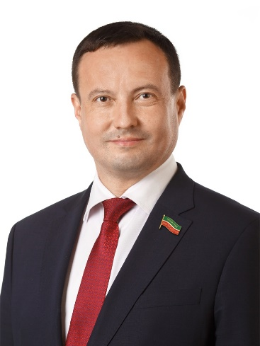
Бикеев Игорь Измаилович
Единый избирательный округ, ТРО ВПП "ЕДИНАЯ РОССИЯ"
Член партии "Единая Россия"
Член Комитета Государственного Совета Республики Татарстан по законности и правопорядку
- Родился 07 сентября 1974 года.
- Образование – высшее, Окончил Казанский государственный университет им. В.И. Ульянова - Ленина (1997 г.).
- Доктор юридических наук.
- Заслуженный юрист РТ.
- Награжден нагрудным знаком Министерства образования и науки РФ (2008г.), благодарственным письмом Всероссийского научно-исследовательского института МВД России (2008 г.), премией для государственной поддержки молодых ученых РТ (2009 г.), благодарственными письмами АНО «Исполнительная дирекция XXVII Всемирной летней Универсиады 2013 года в г. Казани, председателя Оргкомитета Всемирной летней Универсиады 2013 года в г. Казани, первого заместителя Председателя Правительства РФ; президента Международной федерации студенческого спорта (2013 г.), почетными грамотами и благодарственными письмами министерств и ведомств РТ разных лет.
- Первый проректор, проректор по научной работе Казанского инновационного университета имени В.Г.Тимирясова.

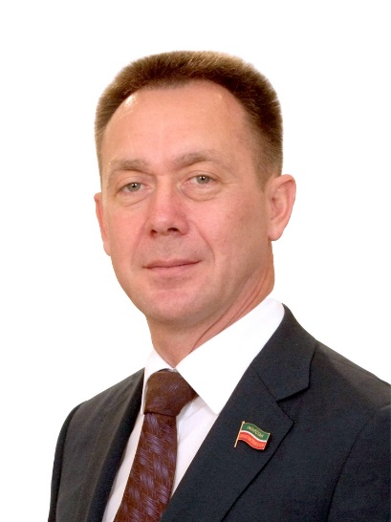
Бикмурзин Азат Шаукатович
Бызовский избирательный округ № 25
Член партии "Единая Россия"
Член Комитета Государственного Совета Республики Татарстан по экологии, природопользованию, агропромышленной и продовольственной политике
- Родился 1 января 1969 года.
- Образование - высшее, окончил Нижнекамский филиал Казанского химико-технологического института по специальности «Машины и аппараты химических производств и предприятий строительных материалов».
- Заслуженный химик РТ.
- Награжден благодарственными письмами Президента РТ, Благодарственным письмом Кабинета министров РТ, Премией Правительства РФ, медалью Республики Татарстан «За доблестный труд», медалью «В память 1000-летия Казани». Лауреат Государственной премии РТ.
- Избирался депутатом Государственного Совета Республики Татарстан пятого созыва (2014-2019 гг.)

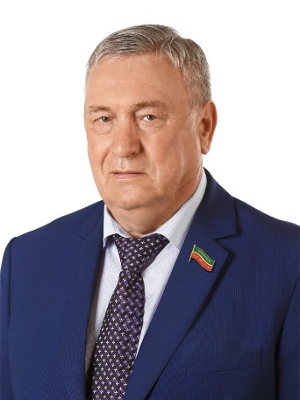
Вавилов Владимир Владимирович
Единый избирательный округ, ТРО ВПП "ЕДИНАЯ РОССИЯ"
Член партии "Единая Россия"
Член Комитета Государственного Совета Республики Татарстан по социальной политике
- Родился 06 ноября 1953 года.
- Образование – высшее, Окончил Московский государственный университет (1975 г.).
- Награжден дипломом «Благотворитель года» с вручением медали «За Благотворительность» (2007 г.), почётной грамотой исполнительного комитета г. Казани (2008 г.), благодарственным письмом президента РТ (2009, 2013 гг.), дипломами в номинации «Мужчина - Благородное Сердце» в городском конкурсе «Женщина года. Мужчина года: Женский взгляд — 2009» (2010 г.), президиума Совета Большой Международной Энциклопедии «лучшие Люди» (2011 г.), получил звание «Почетный гражданин Казани» (2012 г.), благодарностью уполномоченного по правам человека в РФ В. Лукина (2012 г.), медалью Уполномоченного по правам человека в РФ «Спешите делать добро» (2015 г.).
- Награжден медалью "За доблестный труд" (2016г.), медалью Национального исламского благотворительного фонда "Ярдэм" "За вклад в развитие меценатства"(2018г.), медалью ордена «За заслуги перед Республикой Татарстан» (2023г.).
- Лауреат премии «Человек года» по версии редакции «ДК» (Деловой Квартал) (2014 г.).
- Лауреат премии Владимира Высоцкого «Своя колея» (2015 г.).
- Лауреат премии активных граждан «Я - гражданин» в номинации «Благодеяние. За вклад в развитие благотворительной деятельности» (2015 г.).
- Лауреат премии президента РТ за вклад в развитие институтов гражданского общества РТ.
- Награжден Государственной премией Российской Федерации за выдающиеся достижения в области благотворительной деятельности 2017 года, Благодарностью Президента Республики Татарстан (2018г.), Благодарственным письмом Председателя Государственного Совета Республики Татарстан (2018г.), Благодарностью Администрации Кировского и Московского районов Исполнительного комитета г Казани (2018г.), Благодарственным письмом председателя Следственного комитета Российской Федерации (2019г.).
- Председатель правления Общественного благотворительного фонда помощи детям, больным лейкемией, им. Анжелы Вавиловой, председатель Правления Казанского хосписа.
Дополнительная информация:
- с 2008г. являлся членом Общественной палаты РТ;
- с 2017г. по решению Президента РФ Путина В.В. был избран членом Координационного комитета по проведению конкурсов на предоставление грантов Президента Российской Федерации на развитие гражданского общества;
- с 2017г. член профильной комиссии Министерства здравоохранения Российской Федерации;
- член Правления Российской ассоциации паллиативной медицины;
- член Экспертного совета при Кабинете Министров Республики Татарстан.

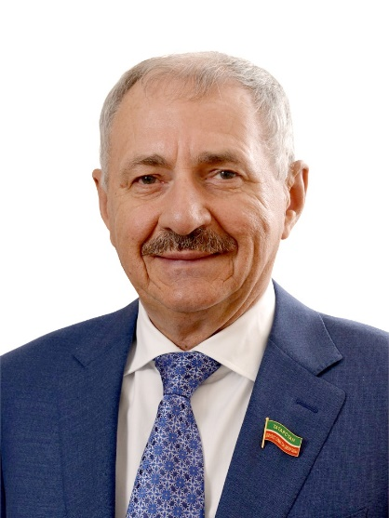
Валиев Фоат Валиевич
Алексеевский избирательный округ № 44
Член партии "Единая Россия"
Член Комитета Государственного Совета Республики Татарстан по бюджету, налогам и финансам
- Родился 20 февраля 1955 года.
- Окончил Казанский финансово-экономический институт по специальности «экономист» (1981 г.), Казанский государственный архитектурно-строительный университет по специальности «инженер» (2005 г.).
- Заслуженный строитель Республики Татарстан (2002 год).
- Почетный дорожник Российской Федерации (2008 год).
- Избирался депутатом в Государственный Совет Республики Татарстан четвертого (2009-2014) и пятого (2014-2019) созывов.
- Заслуженный строитель РТ.
- Заслуженный строитель РФ.
- Почетный дорожник России.
- Лауреат республиканского конкурса «Руководитель года» в номинациий «Лучший руководитель предприятия транспорта и дорожного хозяйства».
- Победитель конкурса «Человек — золотое сердце» в номинации «Мои пенсионеры — моя забота» (2003 г.).
- Награжден почетной грамотой ОАО «Татнефть» РТ.
- Председатель совета директоров ОАО «Алексеевскдорстрой».

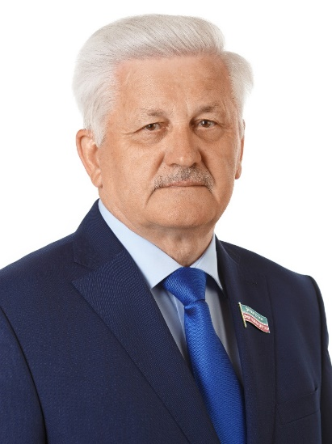
Власов Валерий Александрович
Единый избирательный округ, ТРО ВПП "ЕДИНАЯ РОССИЯ"
Член партии "Единая Россия"
Член комитета Государственного Совета РТ по законности и правопорядку
Родился 20 сентября 1953 года.
• Образование высшее, окончил Казанский авиационный институт по специальности «Радиоинженер».
• Кандидат технических наук.
• Награжден орденом «Почета»; медалью «За доблестный труд»; медалью «В память 1000-летия Казани».
• Заслуженный спасатель Республики Татарстан.
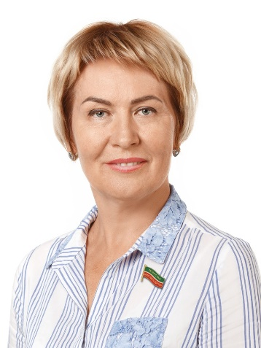
Воронова Ольга Михайловна
Единый избирательный округ, ТРО ВПП "ЕДИНАЯ РОССИЯ"
Член партии "Единая Россия"
Член Комитета Государственного Совета Республики Татарстан по государственному строительству и местному самоуправлению
- Родилась 3 июня 1968 года.
- Образование – высшее, окончила Казанский государственный университет имени В.И.Ульянова-Ленина (1990 г.), Поволжскую академию государственной службы (2002 г.).
- Награждена медалями «В память 1000-летия Казани» (2005 г.), «За заслуги в развитии местного самоуправления в РТ» (2012 г.), «За заслуги в проведении Всероссийской переписи населения 2010 года» (2012 г.), Республики Татарстан «За доблестный труд"(2018 г.).
- Исполнительный секретарь Казанского местного отделения Татарстанского регионального отделения Всероссийской политической партии "Единая Россия".

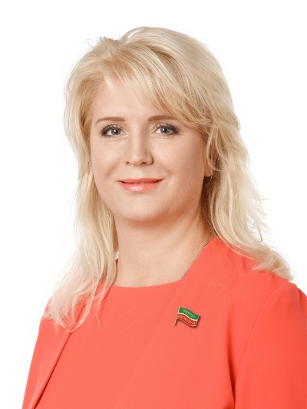
Вострикова Светлана Анатольевна
Единый избирательный округ, ТРО ВПП "ЕДИНАЯ РОССИЯ"
Член партии "Единая Россия"
Заместитель председателя Комитета Государственного Совета Республики Татарстан по социальной политике
- Родилась 30 августа 1970 года.
- Образование – высшее, Окончила филиал Волгоградского государственного института физической культуры в г. Набережные Челны (1991 г.).
- Награждена знаком «Отличник физической культуры и спорта РТ» (2010 г.), почетной грамотой министерства по делам молодежи, спорту и туризму РТ (2012 г.), памятной медалью «XXVII Всемирной летней универсиады 2013 года в г. Казани» (2013 г.), благодарственным письмом министерства по делам молодежи, спорту и туризму РТ (2013 г.), благодарностью президента РТ (2014 г.), знаком отличия «За безупречную службу Казани» (2015 г.).

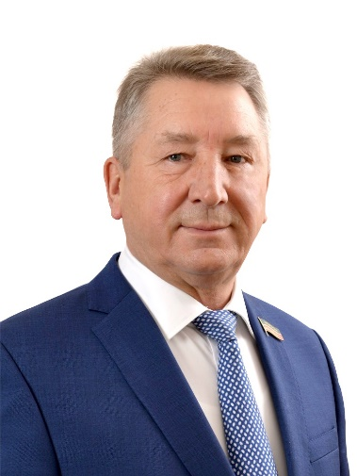
Гайзатуллин Ринат Рауфович
Буинский избирательный округ № 41
Член партии "Единая Россия"
Заместитель председателя Комитета Государственного Совета Республики Татарстан по экономике, инвестициям и предпринимательству
- Родился 19 сентября 1957 года.
- Образование высшее. Казанский государственный ветеринарный институт (1980 г.), Казанский финансово-экономический институт (2001 г.).
- Избирался депутатом второго, третьего и пятого созывов Государственного Совета Республики Татарстан;
- Кандидат экономических наук (24.11.2004), доктор биологических наук (09.10.2012).
Этапы карьеры:
1980 - 1982 г.г. - зоотехник отдела животноводства Министерства сельского хозяйства и продовольствия ТАССР;
1982 - 1991 г.г. - начальник производственно-технического отдела, главный технолог, главный инженер Республиканского объединения "Татарское" по кормопроизводству;
1991 - 1992 г.г. - начальник отдела сбыта, Производственное объединение "Татмясопром";
1992 - 1998 г.г. - вице-президент по заготовкам скота, первый заместитель президента ХК "Мясная промышленность Татарстана";
1998 - 1999 г.г. - начальник отдела финансирования сельского хозяйства и продовольствия Министерства финансов Республики Татарстан;
1999 - 2012 г.г. - генеральный директор, ОАО "Мясная промышленность Татарстана" и одновременно генеральный директор ОАО "Казанский мясокомбинат";
2011 - 2014 г.г. - генеральный директор ОАО "КМК "Инвестор";
2014 - 2019 г.г. - заместитель председателя Комитета Государственного Совета Республики Татарстан по экологии, природопользованию, агропромышленной и продовольственной политике;
2019 - н.в. - заместитель председателя Комитета Государственного Совета Республики Татарстан по экономике, инвестициям и предпринимательству.
Звания и награды:
Заслуженный работник сельского хозяйства Республики Татарстан;
Заслуженный работник пищевой индустрии Российской Федерации;
Медаль "За доблестный труд";
Медаль Ордена "За заслуги перед Республикой Татарстан";
Медаль "За заслуги в проведении Всероссийской переписи населения";
Медаль "Лауреат Всероссийского выставочного центра Российской Федерации";
Медаль "Международной академии РФ";
Медаль "Возрождение российского села";
Медаль "За вклад в развитие агропромышленного комплекса России";
Медаль "За вклад в развитие биологической науки и промышленности" Российской академии сельскохозяйственных наук;
Медаль "Отличник Всероссийского проекта "Эффективное управление кадрами";
Медаль "За заслуги в укреплении конкурентоспособности России";
Медаль "Сто лучших товаров России";
Медаль "100 лет образования Татарской Автономной Социалистической Республики";
Медаль "Почетный гражданин Буинского муниципального района Республики Татарстан";
Благодарственное письмо Президента Республики Татарстан;
Благодарственное письмо Премьер-министра Республики Татарстан;
Благодарственное письмо мэра г. Казани;
Благодарственное письмо Министра сельского хозяйства России;
Благодарственное письмо Министра сельского хозяйства и продовольствия Республики Татарстан;
Диплом "Руководитель года–2002 г. "Лучший руководитель предприятий пищевой промышленности Республики Татарстан";
Диплом победителя Всероссийского конкурса "Менеджер года 2002" в номинации "Пищевая промышленность";
Диплом "Руководитель года", "Победитель республиканского конкурса по итогам 2004 года в номинации "Лучший руководитель предприятия пищевой и перерабатывающей промышленности";
Диплом "Руководитель года по итогам 2005 года", почетный диплом Госстандарта России "За весомый вклад в развитие конкурса "Лучшие товары Республики Татарстан";
Памятная медаль "XXII Олимпийские зимние игры и XI Паралимпийские зимние игры 2014 года в г. Сочи";
Памятная медаль "XXVII Всемирная летняя универсиада 2013 года в г. Казани";
Почетная грамота Комитета Государственной Думы Федерального Собрания Российской Федерации по физической культуре, спорту, туризму и делам молодежи "За значительный вклад в развитие физической культуры, спорта и туризма";
Памятная медаль "XVI чемпионат мира по водным видам спорта 2015 года в к. Казани".

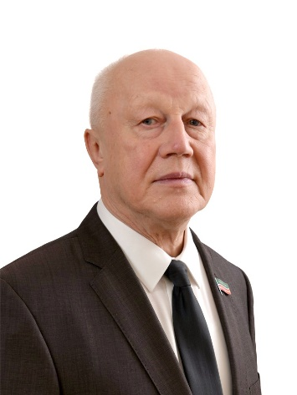
Галеев Марат Гадыевич
Единый избирательный округ, ТРО ВПП "ЕДИНАЯ РОССИЯ"
Член партии "Единая Россия"
Член Комитета Государственного Совета Республики Татарстан по экономике, инвестициям и предпринимательству
- Родился 1 января 1946 года.
- Образование – высшее, окончил Казанский финансово-экономический институт по специальности "Экономист" (1968), Германскую академию менеджмента Нижняя Саксония (1993), Российскую академию народного хозяйства и государственной службы при Президенте РФ по программе профессиональной переподготовки "Магистр государственно-общественного управления" (2011).
- Кандидат экономических наук (1978)
- Заслуженный экономист Республики Татарстан.
- Награжден медалью "В память 1000-летия Казани", медалью Республики Татарстан "За доблестный труд" (2005), орденом Дружбы (2011).
- Награжден медалью ордена «За заслуги перед Республикой Татарстан» (2015), почетным знаком Государственного Совета Республики Татарстан "За вклад в развитие парламентаризма" (2016).
- Избирался депутатом в Государственный Совет Республики Татарстан первого (1995-1999), второго (1999-2004), третьего (2004-2009), четвертого (2009-2014) и пятого (2014-2019) созывов.
- Входит в состав коллегии Министерства земельных и имущественных отношений Республики Татарстан, Межведомственного координационного совета по вопросам государственного финансового контроля в Республике Татарстан.
- Является членом Согласительной комиссии Государственного комитета Республики Татарстан по тарифам, Координационного совета предприятий машиностроения Республики Татарстан.

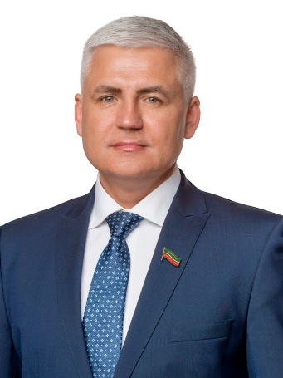
Галиев Марат Ибрагимович
Мамадышский избирательный округ № 49
Член партии "Единая Россия"
Член Комитета Государственного Совета Республики Татарстан по экологии, природопользованию, агропромышленной и продовольственной политике
- Родился 3 июня 1976 года.
- Образование - высшее, окончил Институт бизнеса и права Нижневартовский филиал, экономист; РАНХиГС при Президенте РФ, магистратура по направлению «Государственное и муниципальное управление», факультет «Инновационное взаимодействие власти, бизнеса и общества».
- Награжден Орденом Мужества (2024 г.)
- Награжден благодарностью Думы Нижневартовского района ХМАО (2009 г.), Благодарностью Президента Республики Татарстан (2015 г.), ведомственным знаком отличия «За сбережение и приумножение лесных богатств Донецкой Народной Республики» Государственного комитета лесного и охотничьего хозяйства Донецкой Народной Республики (2023 г.), Благодарностью Правительства Донецкой Народной Республики за личные заслуги в деле сбережения и приумножения лесных богатств Донецкой Народной Республики (2024 г.)
- С 2019 года - президент Ассоциации операторов обращения с промышленными отходами.
- С 2023 года - президент Региональной физкультурно-спортивной общественной организации «Федерация нард Республики Татарстан».
- С сентября 2019 года - депутат Госсовета Республики Татарстан.
Научные разработки:
- Разработчик технологии «Технология демонтажа линейной части нефтепроводов с герметизацией извлекаемых участков труб» патент №2585158.
- Автор патентов №199098 «Мобильная установка для резки металлопроката и труб механическим способом» и «Устройство для очистки внутренней поверхности труб».
Семейное положение:
Женат, два сына.

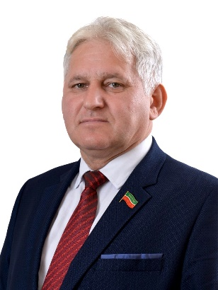
Гарифуллин Мансур Зайдуллович
Единый избирательный округ, ТРО ПП "КПРФ"
Член партии КПРФ
Член Комитета Государственного Совета Республики Татарстан по законности и правопорядку
Родился 14 апреля 1960 г.
• Образование – средне-специальное, окончил Кизеловский горный техникум (1988 г.).
• Награждён ЦК КПРФ орденом «За заслуги перед партией».
• Электромеханик гаражного потребительского кооператива «Факел».

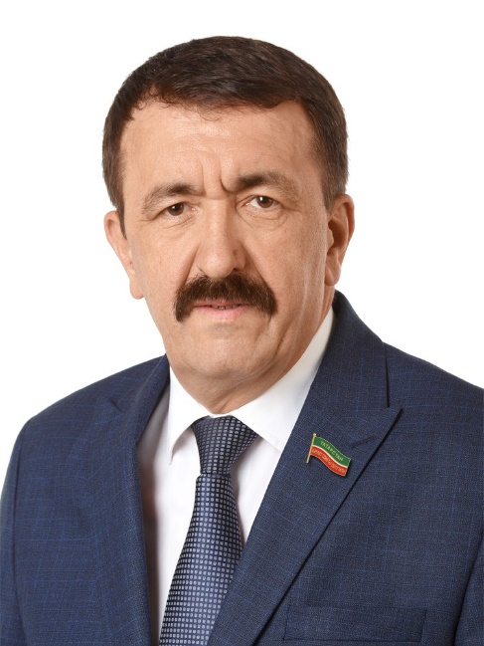
Гарифуллин Халит Махмутович
Чистопольский избирательный округ № 34
Член партии "Единая Россия"
Член Комитета Государственного Совета Республики Татарстан по жилищной политике и инфраструктурному развитию
Родился 11 Января 1960 года.
• Образование – высшее, Окончил Казанский государственный университет имени В.И.Ульянова-Ленина (1999 г.). по специальности «Менеджмент».
• Директор ООО «ЭнергоСтройСервис».
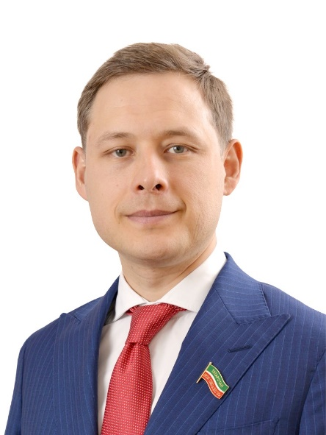
Гафиятуллин Нияз Мансурович
Горкинский избирательный округ № 11
Член партии "Единая Россия"
Член Комитета Государственного Совета Республики Татарстан по образованию, культуре, науке и национальным вопросам
Родился 14 августа 1986 года.
• Образование – высшее, Окончил физический факультет Казанского государственного университета им. В.И. Ульянова-Ленина (2008 г.), Институт развития образования, Казанский государственный университет им. В.И. Ульянова-Ленина (2010 г.), прошел курсы в Endicott College, Master of Education in International Education Administration, США (Магистратура, Управление в международном образовании) (2012 г.), Educational Leadership programme, The University of Buckingham, Великобритания «лидерство в образовании» (2014 г.), Leaders in Education Programme (International), NIE International National Institute of Education, Сингапур «лидеры в системе образования» (2016 г.).
• Награжден почетной грамотой Министерства образования и науки РФ за победу в конкурсе лучших учителей РФ.
• Учитель года РТ (2011 г.).
• Директор АНОО (Автономная некоммерческая общеобразовательная организация) «Международная школа Казани».
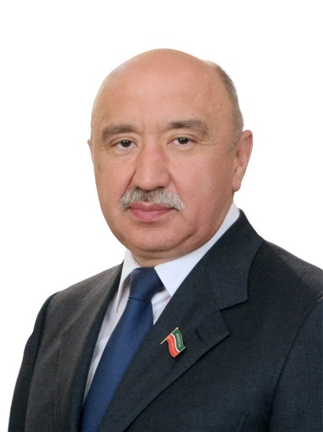
Гафуров Ильшат Рафкатович
Апастовский избирательный округ № 45
Член партии "Единая Россия"
Член Комитета Государственного Совета Республики Татарстан по образованию, культуре, науке и национальным вопросам
- Родился 1 августа 1961 года.
- Образование – высшее, окончил Казанский государственный университет, физический факультет (1983); Казанский финансово-экономический институт, факультет менеджмента (1997).
- Кандидат физико-математических наук, доктор экономических наук, профессор.
- Заслуженный экономист Республики Татарстан, Почетный работник жилищно-коммунального хозяйства России.
- Награжден медалью "В память 1000-летия Казани", медалью "За доблестный труд", медалью "200 лет МВД России", медалью "За заслуги в проведении Всероссийской переписи населения", медалью Министерства обороны РФ "За укрепление боевого содружества", медалью «Заслуженный экономист РТ».
- Избирался депутатом Государственного Совета Республики Татарстан первого (1995-1999), второго (1999-2004), четвертого (2009-2014), пятого (2014-2019) созывов.
- Избран действительным членом Академии наук Республики Татарстан (2016 год).
- Ректор ФГАОУ ВПО Казанского (Приволжского) федерального университета.

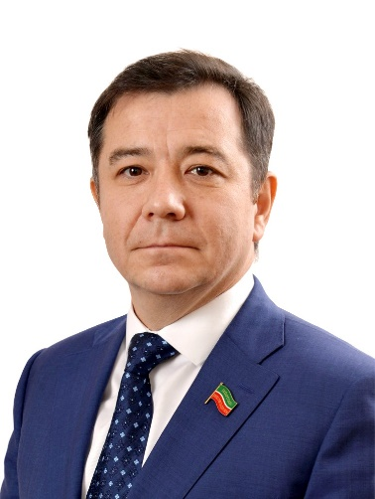
Гиззатуллин Руслан Загитович
Ахтубинский избирательный округ № 26
Член партии "Единая Россия"
Член Комитета по жилищной политике и инфраструктурному развитию Государственного Совета Республики Татарстан
- Родился 30 июля 1974 года.
- Образование – высшее, Уфимский авиационный технический университет по специальности «авиационная и ракетно-космическая теплотехника» (1997 г.).
- Заслуженный энергетик РТ (2014 г.).
- Награжден медалью ордена «За заслуги перед РТ» (2017 г.).
- Присвоено звание Почетный энергетик РФ (2018 г.)
- Член Правления, Управляющий директор, Надежность и энергоэффективность, цифровизация производственных процессов ООО «СИБУР» с 2021 года

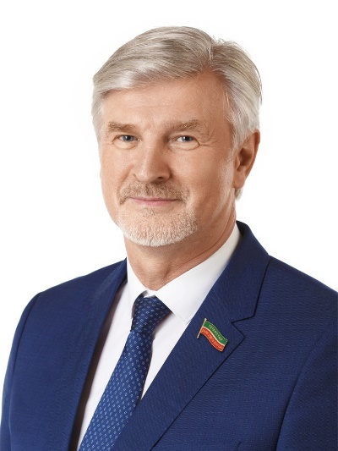
Глушков Геннадий Николаевич
Единый избирательный округ, ТРО ВПП "ЕДИНАЯ РОССИЯ"
Член партии "Единая Россия"
Член Комитета Государственного Совета Республики Татарстан по бюджету, налогам и финансам
- Родился 11 ноября 1963 года.
- Образование – высшее, окончил Казанский государственный университет по специальности «Правоведение, юрист»; Российская Академия государственной службы при Президенте Российской Федерации по специальности «Политолог»; Академия управления «ТИСБИ» по специальности «Финансы и кредит».
- Награжден медалью «В память 1000-летия Казани», благодарностью от Председателя Всероссийской политической партии «Единая Россия» Б.В. Грызлова, медалью Республики Татарстан «За доблестный труд».
- Избирался депутатом в Государственный Совет Республики Татарстан четвертого (2009-2014) и пятого (2014-2019) созывов.
- Генеральный директор ООО «Страховое медицинское общество «Спасение».

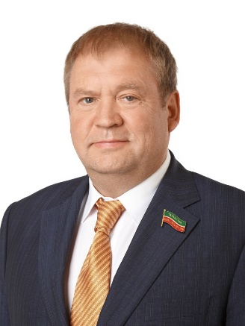
Егоров Андрей Юрьевич
Габишевский избирательный округ № 12
Член партии "Единая Россия"
Председатель Комитета Государственного Совета Республики Татарстан по жилищной политике и инфраструктурному развитию
- Родился 28 августа 1967 года.
- Образование – высшее, окончил Институт Экономики, управления и права (2005).
- Кандидат экономических наук.
- Заслуженный работник жилищно-коммунального хозяйства Республики Татарстан.
- Награжден медалью "В память 1000-летия Казани", знаком отличия "За безупречную службу Казани".
- Избирался депутатом Государственного Совета Республики Татарстан пятого созыва (2014-2019 гг.).
- Председатель Комитета Государственного Совета Республики Татарстан по жилищной политике и инфраструктурному развитию (19.04.2024)

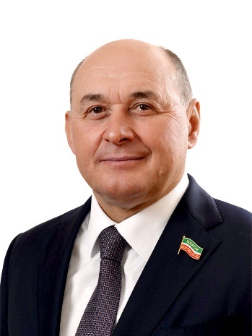
Егоров Иван Михайлович
Единый избирательный округ, ТРО ВПП "ЕДИНАЯ РОССИЯ"
Член партии "Единая Россия"
Член Комитета Государственного Совета Республики Татарстан по бюджету, налогам и финансам
Родился 21 января 1961 года.
• Образование – высшее, окончил Казанский государственный педагогический институт по специальности "Начальное военное обучение и физическое воспитание"(1987); – высшее, окончил Московскую коммерческую академию по специальности «Менеджмент» (1994)
• Заслуженный работник пищевой промышленности Республики Татарстан.
• Награжден Орденом красной Звезды, медалью «В память 1000-летия Казани», медалью ордена «За заслуги перед Отечеством» II степени; медалью «За доблестный труд».
• Избирался депутатом Государственного Совета Республики Татарстан четвертого (2009-2014) и пятого (2014-2019) созывов.
• Генеральный директор ОАО «Холдинговая компания «Ак Барс».

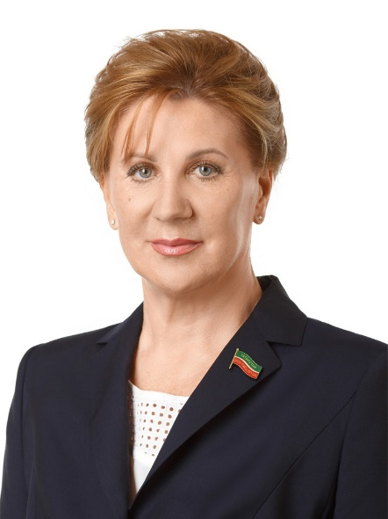
Заббарова Роза Шарифулловна
Дербышкинский избирательный округ № 13
Член партии "Единая Россия"
Член Комитета Государственного Совета Республики Татарстан по жилищной политике и инфраструктурному развитию
- Родилась 19 февраля 1960 года.
- Образование – высшее, окончила Московскую академию труда и социальных отношений, юридический факультет.
- Заслуженный работник жилищно-коммунального хозяйства РТ.
- Награждена знаком «Почетный работник жилищно-коммунального хозяйства России», «За труд и доблесть на благо Казани», медалью ордена «За заслуги перед Отечеством» II степени, медалью «В память 1000-летия Казани», знаком отличия «За труд и доблесть на благо Казани».
- Управляющий МУП трест "Горводзеленхоз".
- Избиралась депутатом Казанского городского совета народных депутатов 1999г., депутатом Казанской Городской Думы I и II созывов, депутатом Государственного Совета Республики Татарстан пятого созыва (2014-2019 гг.)

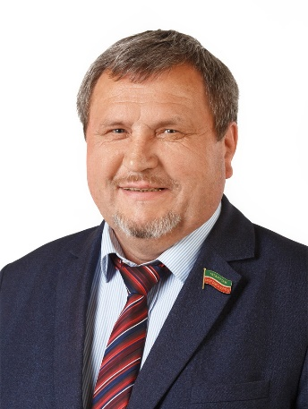
Зайдуллин Ркаил Рафаилович
Единый избирательный округ, ТРО ВПП "ЕДИНАЯ РОССИЯ"
Сторонник партии "Единая Россия"
Член Комитета Государственного Совета Республики Татарстан по образованию, культуре, науке и национальным вопросам
Родился 23 января 1962 года.
• Образование – высшее, Казанский государственный университет имени В.И. Ульянова- Ленина (1985 г.).
• Заслуженный деятель искусств РТ (2009 г.).
• Член Союза писателей Республики Татарстан.
• Лауреат премии М. Джалиля (1990), государственной премии Г. Тукая (2010 г.).
• Заведующий литературной частью Нижнекамский государственный татарский драматический театр имени Т.А. Миннуллина.

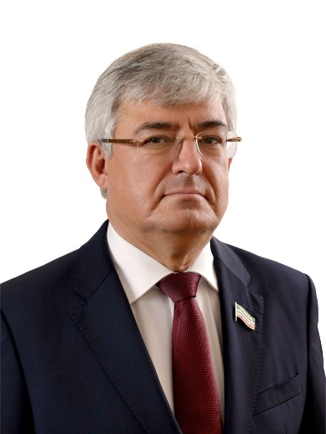
Зарипов Айрат Ринатович
Единый избирательный округ, ТРО ВПП "ЕДИНАЯ РОССИЯ"
Председатель Комитета Государственного Совета Республики Татарстан по образованию, культуре, науке и национальным вопросам
- Родился 8 августа 1962 года.
- Образование – высшее, Окончил Казанский государственный педагогический институт по специальности «физик» (1984 г.), Казанский финансово-экономический институт по специальности «менеджмент» (1995 г.).
- Государственный советник РФ 3 класса (2011 г.).
- Заслуженный работник культуры РТ (2007 г.).
- Награжден медалями «За заслуги в проведении Всероссийской переписи населения» (2003 г.), «В память 1000-летия Казани» (2005 г.), благодарностью правления Федеральной службы по надзору в сфере связи, информационных технологий и массовых коммуникаций по РТ (2012 г.), орденом Дружбы (2013 г.), медалью РТ «За доблестный труд» (2017 г.). Имеет благодарность Президента РФ (2014 г.), министра связи и массовых коммуникаций РФ (2011 г.), руководителя Роскомнадзора (2 благодарности в 2010 г., 1 — в 2011 г., 2 — в 2012 г.), Президента РФ (2014 г.), Президента РТ (2018 г.), почетной грамотой Министерства цифрового развития, связи и массовых коммуникаций РФ (2019 г.).
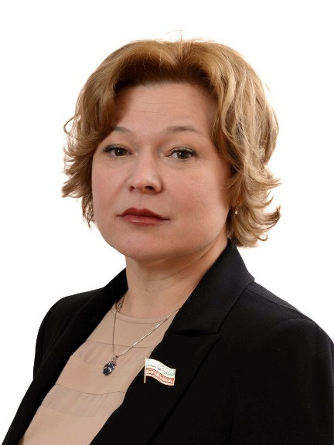
Захарова Светлана Михайловна
Единый избирательный округ, ТРО ВПП "ЕДИНАЯ РОССИЯ"
Член партии "Единая Россия"
Председатель Комитета Государственного Совета Республики Татарстан по социальной политике
- Родилась 30 июля 1972 года.
- Образование – высшее, окончила Казанский государственный медицинский университет по специальности "Лечебное дело", Кемеровский государственный университет по специальности "Менеджер социальной сферы, страхования и здравоохранения".
- Кандидат медицинских наук.
- Заслуженный работник здравоохранения Республики Татарстан.
- Избиралась депутатом Городского Совета муниципального образования.
- г. Набережные Челны (2005 – 2009), депутатом Государственного Совета Республики Татарстан четвертого созыва (2009 – 2014).
- Входит в состав Комиссии по государственным наградам при Президенте Республики Татарстан, в состав республиканской комиссии по делам несовершеннолетних при Кабинете Министров Республики Татарстан, в состав Межведомственной комиссии по борьбе со СПИД при Кабинете Министров Республики Татарстан, член рабочей группы по организации исполнения указов Президента Российской Федерации от 7 мая 2012 год №596-606.
- Избиралась депутатом Государственного Совета Республики Татарстан пятого созыва (2014-2019 гг.)

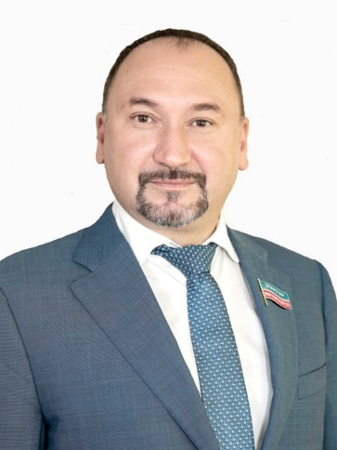
Зиатдинов Айрат Ильгизарович
Единый избирательный округ, ТРО ВПП "ЕДИНАЯ РОССИЯ"
Член партии "Единая Россия"
Член Комитета Государственного Совета Республики Татарстан по социальной политике
- Родился 7 октября 1977 года.
- Образование высшее, окончил Казанский государственный медицинский институт по специальности "Педиатрия" (2000 г).
- Награжден медалью «В память 1000 летия Казани», Почетной грамотой Министерства здравоохранения РТ (2010 год), Почетной грамотой Министерства здравоохранения и социального развития Российской Федерации (2011 год), Почетной грамотой города Казани, Почетной грамотой Президента РФ В.В.Путина, Почетной грамотой Министра обороны РФ С.К.Шойгу, Благодарностью Президента РТ (2013 год), Почетной грамотой министра спорта РФ В.Л.Мутко.
- Отличник здравоохранения РФ (2016 год).
- Главный врач ГАУЗ «Детская республиканская клиническая больница МЗ РТ».

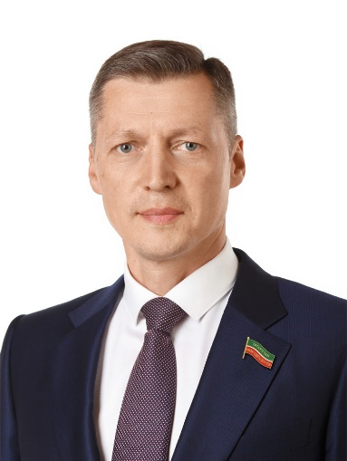
Зиганшин Азат Ильдусович
Высокогорский избирательный округ № 50
Член Комитета Государственного Совета Республики Татарстан по экологии, природопользованию, агропромышленной и продовольственной политике
- Родился 5 апреля 1973 года.
- Образование – высшее, окончил Чувашский государственный университет им.И.Н. Ульянова (1998 г.) по специальности "Юриспруденция".
- Заслуженный работник сельского хозяйства Республики Татарстан.
- Награжден Благодарственным письмом Кабинета Министров Республики Татарстан.
- Генеральный директор АО "Татагролизинг".

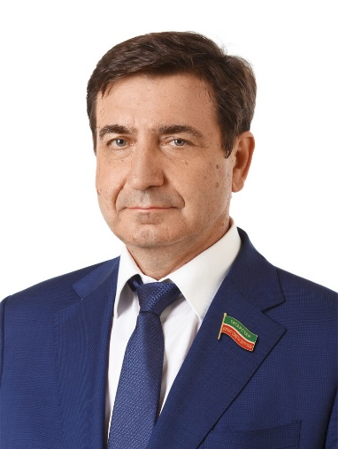
Камалтынов Юрий Зимелевич
Заместитель Председателя Государственного Совета Республики Татарстан
Единый избирательный округ, ТРО ВПП "ЕДИНАЯ РОССИЯ"
Член партии "Единая Россия"
- Родился 11 марта 1957 года.
- Образование – высшее, окончил Казанский химико-технологический институт по специальности "Инженер химик-технолог", Казанский государственный медицинский институт по специальности "Специалист по социальной работе".
- Награжден орденом Дружбы, медалью Республики Татарстан "За доблестный труд", орденом Почета.
- Заслуженный работник социальной защиты Республики Татарстан.
- Кандидат социологических наук.
Работа в прошлом:
• 1980-1981 Начальник смены ПО "Оргсинтез", г. Казань.
• 1981-1984 Заместитель секретаря, секретарь комитета ВЛКСМ ПО "Оргсинтез", г. Казань.
• 1984-1986 Заместитель секретаря парткома ПО "Оргсинтез", г. Казань.
• 1986-1990 Заведующий отделом Московского райкома КПСС, г. Казань.
• 1990-1992 Заведующий лабораторией социологических исследований Татарского института усовершенствования учителей, г. Казань.
• 1992-1994 Заместитель главы администрации Московского района, г. Казань.
• 1994-1995 Заместитель министра – начальник отдела социальной защиты Министерства социального обеспечения Республики Татарстан.
• 1995-1996 Заведующий отделом по вопросам работы постоянных комиссий Организационного управления Аппарата Государственного Совета Республики Татарстан.
• 1996-2001 Первый заместитель министра социального обеспечения Республики Татарстан.
• 2001-2004 Первый заместитель министра социальной защиты Республики Татарстан.
• 2004-2005 Заместитель Председателя Государственного Совета Республики Татарстан.
• 2005-2013 Руководитель Аппарата Президента Республики Татарстан.
• 2013-2014 Заместитель Премьер-министра Республики Татарстан.
• 2014-2019 – заместитель Председателя Государственного Совета Республики Татарстан пятого созыва.
• 2019-н.в.– заместитель Председателя Государственного Совета Республики Татарстан шестого созыва.

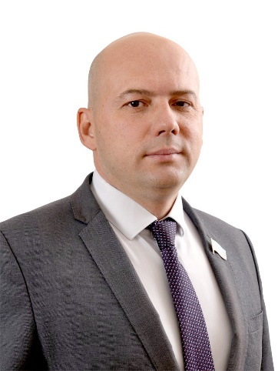
Комисаров Александр Владимирович
Единый избирательный округ, ТРО ПП "КПРФ"
Член партии "КПРФ"
Член Комитета Государственного Совета Республики Татарстан по жилищной политике и инфраструктурному развитию
Родился 20 апреля 1974 года.
• Образование – высшее, окончил Казанский инженерно-строительный институт (1996), МВА Казанского финансово-экономический института (2009)
• Председатель Ассоциации малого и среднего производственного предпринимательства "БАЗИС" (АМСПП "БАЗИС").
• Избирался депутатом Государственного Совета Республики Татарстан пятого созыва (2014-2019 гг.)
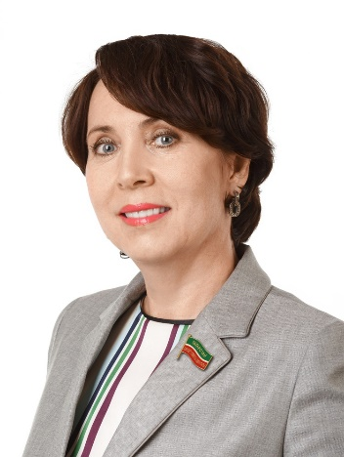
Кудерметова Ляля Ринатовна
Единый избирательный округ, ТРО ВПП "ЕДИНАЯ РОССИЯ"
Член партии "Единая Россия"
Член Комитета Государственного Совета Республики Татарстан по экологии, природопользованию, агропромышленной и продовольственной политике
Родилась 3 июня 1965 года.
• Образование - высшее, Казанский финансово-экономический институт им. В.В.Куйбышева (1986 г.).
• Награждена медалью Республики Татарстан «За доблестный труд» (2018 г.).
• Директор Татарстанского регионального филиала "Россельхозбанк".
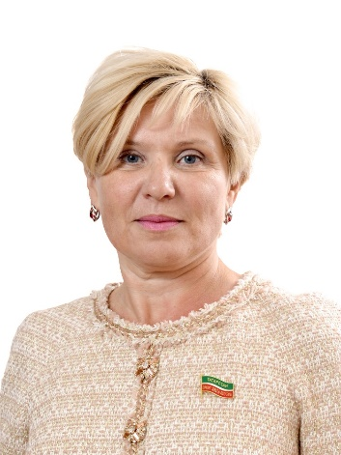
Кузьмичева Елена Ивановна
Единый избирательный округ, ТРО ВПП "ЕДИНАЯ РОССИЯ"
Член партии "Единая Россия"
Член Комитета Государственного Совета Республики Татарстан по социальной политике
Родилась 9 апреля 1970 года.
• Образование высшее. Окончила МСГИ по специальности «Психолог», Академию труда и социальных отношений по специальности «Юрист».
• Избиралась депутатом Государственного Совета Республики Татарстан пятого созыва (2014-2019).
• Председатель Федерации профсоюзов Республики Татарстан.
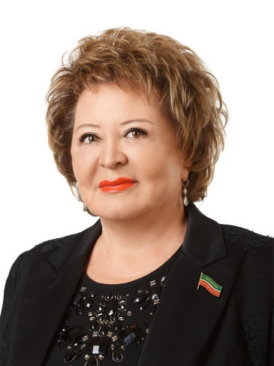
Латыпова Муслима Хабриевна
Единый избирательный округ, ТРО ВПП "ЕДИНАЯ РОССИЯ"
Член партии "Единая Россия"
Член Комитета Государственного Совета Республики Татарстан по экономике, инвестициям и предпринимательству
Родилась 7 ноября 1951 года.
• Образование – высшее, окончила Институт социальных гуманитарных знаний Дж. Сороса.
• Заслуженный работник торговли Республики Татарстан и Российской Федерации.
• Награждена медалью Ордена «Слава России», Ордена «Дружбы», Ордена "За заслуги перед Республикой Татарстан" и знаком отличия "За труд и доблесть на благо Казани".
• Генеральный директор ООО «Бахетле-1»
• Избиралась депутатом Государственного Совета Республики Татарстан пятого созыва (2014-2019 гг.)
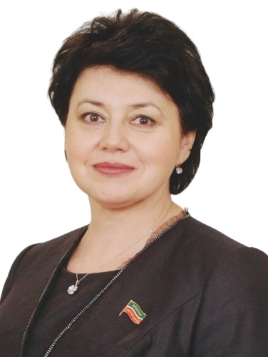
Маврина Лилия Николаевна
Секретарь Государственного Совета Республики Татарстан
Единый избирательный округ, ТРО ВПП "ЕДИНАЯ РОССИЯ"
Член партии "Единая Россия"
- Родилась 7 августа 1965 года.
- Образование – высшее, окончила Казанский авиационный институт по специальности "Инженер-системотехник".
- Заслуженный работник социальной защиты населения Республики Татарстан.
- Награждена медалью «В память 1000-летия Казани», медалью «За доблестный труд», медалью Ордена «За заслуги перед Республикой Татарстан» (2018), Почетной грамотой Совета Федерации Федерального Собрания Российской Федерации «За заслуги в развитии парламентаризма в РФ и совершенствовании законодательства РТ» (2018), Почетным знаком Совета Федерации Федерального Собрания РФ (2018), знаком отличия "За труд и доблесть на благо Казани" (2020).
- Удостоена благодарности Президента России за большой вклад в подготовку и проведение Универсиады-2013.
- Входит в состав Комиссии по вопросам развития государственной гражданской службы Республики Татарстан и муниципальной службы в Республике Татарстан, член Республиканской комиссии по изданию Свода законов Республики Татарстан, член Комиссии по государственным наградам при Президенте Республики Татарстан, член конкурсной комиссии по организации и проведению Республиканского конкурса "Лучший государственный гражданский служащий Республики Татарстан".
- Кандидат экономических наук.
Работа в прошлом:
- 1988-1989 гг. – заместитель секретаря комитета ВЛКСМ Казанского авиационного института;
- 1989-1995 гг. – ассистент кафедры ЭВМ, старший преподаватель кафедры ЭВМ Казанского авиационного института;
- 1995-1998 гг. – главный специалист, заместитель начальника Управления социальной защиты малоимущих слоев населения администрации г.Казани;
- 1998-2000 гг. – руководитель аппарата, заместитель префекта историко-культурной заповедной территории "Старо-Татарская слобода" ("Иске татар бистәсе"), г.Казань;
- 2000-2004 гг. – заместитель начальника управления, начальник Управления культуры г.Казани;
- 2004-2006 гг. – заместитель руководителя аппарата – начальник организационно-аналитического Управления аппарата администрации г.Казани;
- 2006-2007 гг. – заместитель руководителя аппарата – начальник организационного управления исполнительного комитета г.Казани;
- 2007-2009 гг. – председатель Избирательной комиссии муниципального образования г.Казани;
- 2009-2014 гг. - депутат Государственного Совета Республики Татарстан IV созыва, Секретарь Государственного Совета Республики Татарстан;
- 2014- 2019 гг. - депутат Государственного Совета Республики Татарстан V созыва, Секретарь Государственного Совета Республики Татарстан;
- 2019- н.в. - депутат Государственного Совета Республики Татарстан VI созыва, Секретарь Государственного Совета Республики Татарстан.

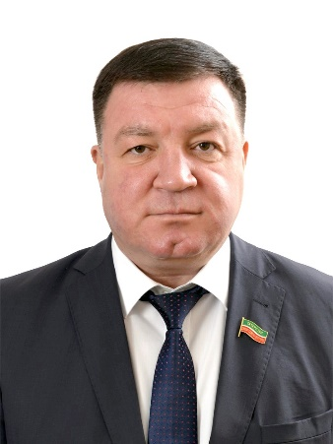
Мингалимов Марсель Завидович
Комсомольский избирательный округ № 17
Член партии "Единая Россия"
Член Комитета Государственного Совета Республики Татарстан по экологии, природопользованию, агропромышленной и продовольственной политике
- Родился 2 октября 1971 года.
- Образование – высшее, кончил Казанский государственный педагогический институт (1994 г.), Казанский государственный университет им. В.И. Ульянова (2000 г.).
- Заслуженный строитель РТ (2009 г.).
- Заслуженный работник физической культуры РТ (2016 г.).
- Первый вице-президент Федерации спортивной борьбы РТ.
- Награжден благодарственным письмом мэра г. Набережные Челны (2006 г.), почетной грамотой Министерства строительства, архитектуры и ЖКХ РТ (2007 г.), благодарностью Министерства строительства и жилищно-коммунального хозяйства РТ (2015 г.).
- Генеральный директор ООО ГК «Профит»

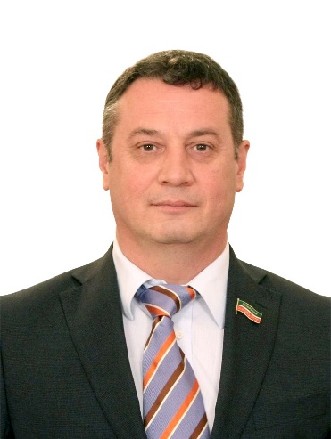
Минигулов Фарид Гертович
Зареченский избирательный округ № 5
Сторонник партии "Единая Россия"
Член Комитета Государственного Совета Республики Татарстан по бюджету, налогам и финансам
Родился 18 мая 1966 года.
• Образование – высшее, окончил Казанский химикотехнологический институт им. С.М. Кирова по специальности «Инженер химик технолог».
• Кандидат химических наук.
• Награжден медалью «1000-летие Казани».
• Заслуженный химик Республики Татарстан.
• Главный советник генерального директора по нефтехимии АО "ТАИФ"
• Избирался депутатом Государственного Совета Республики Татарстан пятого созыва (2014-2019 гг.)
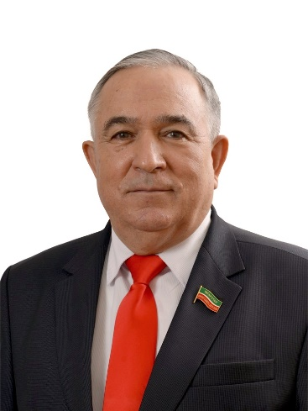
Миргалимов Хафиз Гаязович
Единый избирательный округ, ТРО ПП "КПРФ"
Член партии "КПРФ"
Заместитель председателя Комитета Государственного Совета Республики Татарстан по государственному строительству и местному самоуправлению
- Родился 14 августа 1954 года.
- Образование высшее, окончил Казанский государственный университет имени В.И. Ульянова-Ленина по специальности « Преподаватель истории».
- Награжден медалью «За доблестный труд», медалью «В память 1000 - летия Казани».
- Избирался депутатом Государственного Совета Республики Татарстан третьего (2004-2009), четвертого (2009-2014) и пятого (2014-2019) созывов.
- Депутат Государственного Совета Республики Татарстан, работающий на профессиональной постоянной основе.

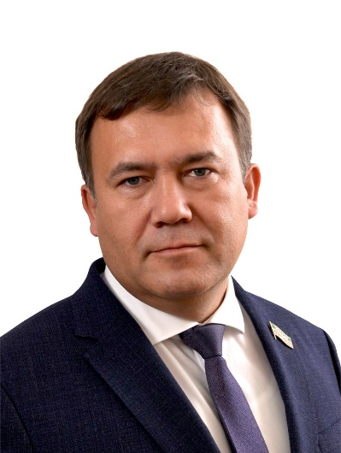
Мистахов Ренат Искандерович
Волжский избирательный округ № 31
Член партии "Единая Россия"
Член Комитета Государственного Совета Республики Татарстан по экономике, инвестициям и предпринимательству
- Родился 12 сентября 1975 года.
- Образование – высшее, окончил Российский государственный открытый технический институт путей сообщения (1999)
- Почетный работник Горьковской железной дороги, заслуженный машиностроитель Республики Татарстан»
- Награжден медалью «В память 1000-летия Казани» (2005), знаком «За патриотизм» (2011), медалью «За укрепление боевого содружества» (2011), медалью Республики Татарстан «За добросовестный труд» (2011), медалью Министерства транспорта Российской Федерации «За строительство транспортных объектов» (2015), медалью ордена «За заслуги перед Отечеством» II степени (2016)
- Избирался депутатом Государственного Совета Республики Татарстан пятого созыва (2014-2019 гг.)
- Генеральный директор АО «Судостроительная Корпорация «Ак Барс»

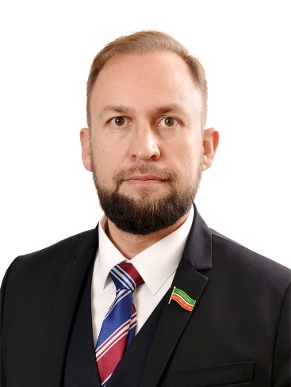
Михеев Альмир Александрович
Прибрежный избирательный округ № 4
Член партии "Справедливая Россия"
Член Комитета Государственного Совета Республики Татарстан по бюджету, налогам и финансам Государственного Совета Республики Татарстан
- Родился 19 Июля 1977 года.
- Образование - высшее, окончил Казанский государственный технический университет имени А.Н. Туполева, факультет конструкций летательных аппаратов (2000г.), Казанский государственный университет президентскую программу переподготовки управленческих кадров, специализация «менеджмент» (2004 г.), Казанский (Приволжский) федеральный университет по программе «мастер делового администрирования» (2012 г.).
- Награжден почетным знаком «60 лет Российскому союзу ветеранов» (2016 г.), дипломами республиканского конкурса «Благотворитель 2016 года» (2017 г.), республиканского конкурса «Благотворитель 2017 года» (2018 г.), благодарственным письмом Мэра Казани (2018г.), благодарственным письмо главы администрации Кировского и Московского районов г. Казани (2018 г.), дипломом городского конкурса «Женщина года. Мужчина года: женский взгляд» в номинации «Мужчина — благородное сердце» (2018 г.), памятной медалью общероссийской общественной организации ветеранов Вооруженных Сил РФ «100 лет Рабоче-Крестьянской Красной Армии и Флоту» (2018 г.), дипломом регионального уровня лауреата проекта «Профессиональная команда страны», почетным знаком «Президентская программа переподготовки управленческих кадров», Почетной грамотой г. Казани (2019 г.).

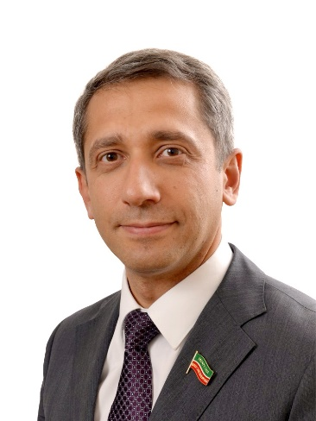
Мугерман Роман Борисович
Автозаводский избирательный округ № 23
Член партии "Единая Россия"
Член Комитета Государственного Совета Республики Татарстан по экономике, инвестициям и предпринимательству
- Родился 12 октября 1981 года.
- Образование – высшее, окончил Казанский государственный университет по специальности «Юрист».
- Генеральный директор ООО «КАМАЗ-Марко».
- Избирался депутатом Государственного Совета Республики Татарстан пятого созыва (2014-2019 гг.)

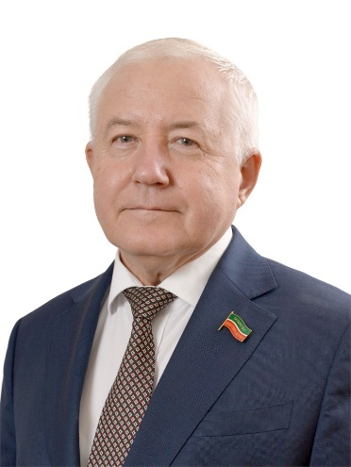
Мухамадеев Рустам Набиуллович
Азнакаевский избирательный округ № 39
Член партии "Единая Россия"
Член Комитета Государственного Совета Республики Татарстан по социальной политике
- Родился 14 сентября 1952 года.
- Образование высшее. Московский ордена Трудового Красного Знамени институт нефтехимической и газовой промышленности им. И.М. Губкина по специальности «Технология и комплексная механизация разработки нефтяных и газовых месторождений».
- Кандидат социологических наук.
- Награжден медалью ордена "За заслуги перед Отечеством" II степени, медалью "В ознаменование добычи трехмиллиардной тонны нефти Татарстана".
- Избирался депутатом Государственного Совета Республики Татарстан пятого созыва (2014-2019).
- Заместитель генерального директора по социальному развитию ПАО «Татнефть» имени В.Д.Шашина.

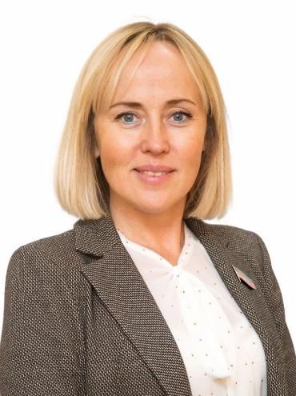
Мухамедшина Рима Жамиловна
Ибрагимовский избирательный округ № 7
Член партии "Единая Россия"
Член Комитета Государственного Совета Республики Татарстан по образованию, культуре, науке и национальным вопросам
- Родилась 8 марта 1971 г. в р.пос. Нижняя Мактама Альметьевского района ТАССР.
- Окончила Казанский государственный финансово-экономический институт. Специальность – бухгалтерский учет и аудит, 1992 г. Прошла профессиональную переподготовку по программе подготовки управленческих кадров для организации народного хозяйства РФ, Казанский государственный университет им. В.И.Ульянова-Ленина, 2006 г.
- Избиралась депутатом Казанской городской Думы IV созыва (2019 – 2022).
- Генеральный директор АО «Департамент продовольствия и социального питания г. Казани».
Награды, почетные звания, ведомственные и муниципальные знаки отличия:
- Почетное звание «Заслуженный экономист РТ» (2013г.);
- Почетная грамота Мэра г.Казани (2016г.);
- Памятная медаль Всемирная летняя универсиада 2013 г. в г. Казани» (2014г.);
- Медаль РТ «За доблестный труд» (2020г.);
- Знак Отличия «За безупречную службу Казани (2021г.)
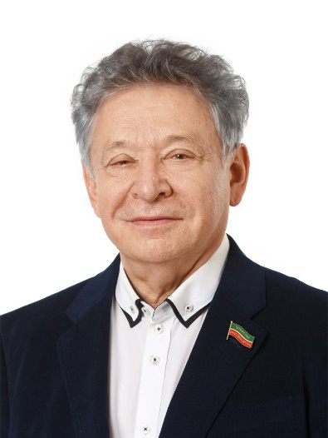
Мухаметзянов Рауфаль Сабирович
Единый избирательный округ, ТРО ВПП "ЕДИНАЯ РОССИЯ"
Член партии "Единая Россия"
Член Комитета Государственного Совета Республики Татарстан по образованию, культуре, науке и национальным вопросам
Родился 10 ноября 1949 года.
• Образование – высшее, окончил Казанский химико-технологический институт им. С.М. Кирова по специальности "Инженер-механик".
• Заслуженный работник культуры Российской Федерации, Заслуженный деятель искусств Республики Татарстан.
• Награжден орденом «Знак почета», «Орденом Дружбы», Кавалер ордена «За заслуги перед Республикой Татарстан», Лауреат Государственной премии Республики Татарстан имени Габдуллы Тукая.
• Избирался депутатом Государственного Совета Республики Татарстан пятого созыва (2014-2019).
• Директор Татарского академического государственного театра оперы и балета им. М.Джалиля.
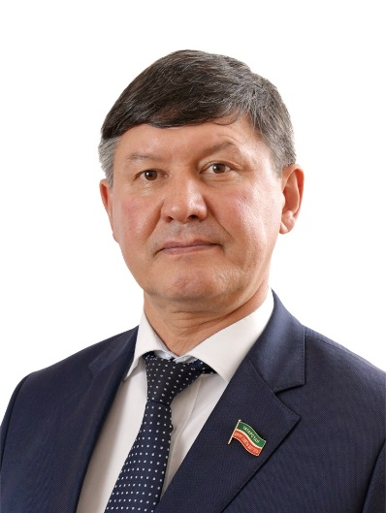
Мухаметшин Альберт Ахатович
Гвардейский избирательный округ № 16
Член партии "Единая Россия"
Член Комитета Государственного Совета Республики Татарстан по законности и правопорядку
- Родился 13 июля 1966 года.
- Образование – высшее, окончил Казанскую государственную сельскохозяйственную академию по специальности экономист-организатор.
- Кандидат технических наук.
- Заслуженный работник транспорта РТ; Почетный работник транспорта России.
- Награжден почетной грамотой РТ; нагрудным знаком «Почетный автотранспортник РФ»; Благодарностью Кабинета Министров РТ; медалью "В память 1000-летия Казани"; Благодарностью руководителя ГО РТ – премьера Министра РТ И.Ш. Халикова; медалью РТ «За доблестный труд».
- Избирался депутатом в Казанскую Городскую Думу (2005-2010); (2010-2015).
- Избирался депутатом Государственного Совета Республики Татарстан пятого созыва (2014-2019 гг.)
- Директор МУП города Казани «ПАТП № 2».

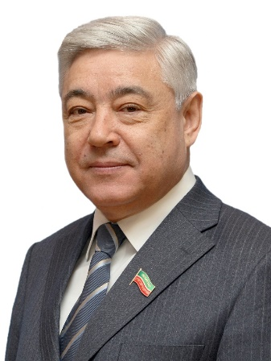
Мухаметшин Фарид Хайруллович
Председатель Государственного Совета Республики Татарстан
Единый избирательный округ, ТРО ВПП "ЕДИНАЯ РОССИЯ"
Член партии "Единая Россия"
Родился 22 мая 1947 г. в гор. Альметьевске ТАССР.
Образование:
- Альметьевский техникум газовой промышленности (1969-1972 г., квалификация «техник- «техническое обслуживание и ремонт автомобилей»);
- Уфимский нефтяной институт (1979 г., инженер-механик, специальность «инженер-механик: машины и оборудование нефтяной и газовой промышленности»);
- Саратовская высшая партийная школа (1986 г., высшее партийно-политическое образование).
Научные звания:
- кандидат социологических наук (1996 г.);
- доктор политических наук (2001 г. – диплом от 21.09.2001);
- академик Академии технологических наук Российской Федерации;
- почетный академик Международной академии информатизации;
- действительный член Академии наук Республики Татарстан (2023 г.)
ОСНОВНЫЕ ЭТАПЫ ТРУДОВОЙ ДЕЯТЕЛЬНОСТИ:
- токарь газобензинового завода г. Альметьевска (1963-1966 гг.);
- шофер автотранспортной конторы треста «Альметьевбурнефть» (1966 г.);
- служба в рядах Советской Армии (1966-1968 гг.);
- слесарь контрольно-измерительных приборов цеха автоматизации производства нефтепромыслового управления «Альметьевнефть» (1968-1970 г.).
- с начала 1970-х гг. – на партийной, советской и хозяйственной работе в г. Альметьевске:
- 1970 – 25 августа 1972 гг. – инструктор Альметьевского горкома ВЛКСМ,
- 25 августа 1972 – 14 апреля 1978 гг. – инструктор промышленно-транспортного отдела Альметьевского горкома КПСС,
- 14 апреля 1978 – 26 сентября 1980 гг. – заместитель председателя исполкома Альметьевского городского Совета народных депутатов,
- 26 сентября 1980 – 13 сентября 1985 гг. – Первый заместитель Председателя исполкома Альметьевского городского Совета народных депутатов,
- 13 сентября 1985 – 1987 гг. – секретарь Альметьевского горкома КПСС,
- 26 мая 1987 г. – 2 декабря 1987 г. – второй секретарь Альметьевского горкома КПСС,
- 3 декабря 1987 – 1988 гг. – начальник Альметьевского управления по подготовке технологической жидкости для поддержания пластового давления,
- 22 июля 1988 – 20 августа 1989 гг. – Председатель исполкома Альметьевского городского Совета народных депутатов;
- с конца 1980-х по 1991 г.– в Правительстве республики:
- авг. 1989 г. – 5 февраля 1990 г. — министр торговли Татарской АССР,
- 5 февраля – 17 декабря 1990 г. — первый секретарь Альметьевского горкома КПСС,
- дек. 1990 г. – 5 июля 1991 г. — заместитель Председателя Совета Министров ;
- Председатель Верховного Совета (1991-1995 гг.):
- с 5 июля 1991 г. – Председатель Верховного Совета Татарской ССР,
- затем с 1992 г. по 16 января 1995 г. – Председатель Верховного Совета Республики Татарстан;
- Премьер-министр Республики Татарстан (16 янв. 1995 г. – 27 мая 1998 г.);
- Председатель Государственного Совета Республики Татарстан (с 27 мая 1998 г. – по наст. время).

Общественная деятельность:
- Председатель Высшего Совета Республиканского общественного движения «Татарстан – новый век» – «Татарстан – яңа гасыр»; | с июля 1999 г.
- Секретарь Татарстанского регионального отделения Всероссийской политической партии «ЕДИНАЯ РОССИЯ», член Высшего совета Партии, член Комиссии Генерального Совета Партии по международному сотрудничеству и поддержки соотечественников за рубежом; | с 25 августа  2003 г.
- заместитель Председателя Совета Безопасности Республики Татарстан;
- Председатель Координационного совета по делам соотечественников при Президенте РТ; | с декабря  2009 г.
- заместитель Председателя Совета при Президенте РТ по межнациональным и межконфессиональными отношениям; | с января  2013 г.
- Председатель Совета Ассамблеи народов Татарстана; | с 2007 г.
- Президент Федерации волейбола Республики Татарстан; | с февраля  2011 г.
- Президент Региональной общественной организации автолюбителей Республики Татарстан «Клуб любителей исторической техники «АвтоРетроКлуб-21»; | с 2006 г.
- член Ассоциации законодательных (представительных) органов государственной власти субъектов Российской Федерации Приволжского федерального округа: | с 2001 г.
- координатор Ассоциации законодательных (представительных) органов государственной власти субъектов Российской Федерации Приволжского федерального округа; | с 10 марта 2005 г. по 1 марта 2007 г. и  с 29 мая 2015 г. по 2 июня 2017 г.
- член Совета по межнациональным отношениям и взаимодействию с религиозными объединениями при Совете Федерации ФС РФ; | с 2015 г.
- член Совета законодателей Российской Федерации при Федеральном Собрании Российской Федерации: | с мая 2012 г.
- председатель Комиссии по проблемам международного сотрудничества – член Президиума Совета законодателей; | с 13 декабря  2012 г.
- член Попечительского совета Российского комитета солидарности и сотрудничества с народами Азии и Африки (РКССАА); | с июня 2017 г.
- член делегации Российской Федерации в Конгрессе местных и региональных властей Совета Европы: | 2001-2016 гг.
- заместитель Председателя Комитета по культуре и образованию Палаты регионов Конгресса местных и региональных властей Европы, | 2003-2004 гг.
- председатель Комитета по культуре и образованию Палаты регионов Конгресса – заместитель председателя Объединенного Комитета по культуре и образованию КМРВСЕ, | 2004-2010 гг.
- заместитель председателя Независимой либерально-демократической группы КМРВСЕ, | декабрь 2008 г. –  март 2011 г.
- Первый заместитель председателя Независимой либерально-демократической группы КМРВСЕ, | март 2011 г. –  март 2016 г.
- заместитель председателя Комитета по актуальным вопросам КМРВСЕ, | март 2011 г. –  октябрь 2012 г.
- председатель Комитета по актуальным вопросам КМРВСЕ | октябрь 2012 г.– октябрь 2016 г.
- Почетный член Конгресса местных и региональных властей Совета Европы.  28 марта 2017 г. состоялась официальная церемония присвоения почетного звания Почетного члена КМРВСЕ с вручением Медали Конгресса – за многолетнюю деятельность и выдающийся вклад в работу европейской институции.  Звание «Почетный член Конгресса» дает право участвовать во всех заседаниях КМРВСЕ и участвовать в выработке важнейших решений Конгресса Совета Европы. | с октября 2016 г.

ОСНОВНЫЕ НАГРАДЫ Ф.Х. МУХАМЕТШИНА
- Орден Александра Невского (2022 г.);
- Орден «Дуслык» (2022 г.);
- Орден Салавата Юлаева (2022 г.);
- Золотая медаль «РОЗА МИРА» в номинации «Миротворец планеты» (2022 г.);
- Почетный Золотой знак «Муниципальные руководители России. Труд и Честь» (2021 г.);
- Благодарственное письмо журналистского сообщества Татарстана (2019 г.);
- Медаль МПА СНГ «За укрепление парламентского сотрудничества» (2019 г.);
- Знак «Трудовое отличие» (2019 г.);
- Медаль «Совет Федерации. 25 лет» (2018 г.);
- Благодарность Председателя Государственной Думы ФС РФ (2018 г.);
- Благодарность Председателя Совета Федерации ФС РФ (2018 г.);
- Благодарственная грамота (2018 г.);
- Золотая медаль Ассамблеи народов России «Дружба народов – единство России» (2018 г.);
- Почетная грамота Полномочного представителя Президента Российской Федерации в Приволжском федеральном округе (2017 г.);
- Знак «За вклад в международное сотрудничество» (2016 г.);
- Орден «За заслуги перед Отечеством» III степени (2017 г.);
- Орден «За заслуги перед Отечеством» IV степени (2012 г.);
- Орден Почета (2005 г.);
- Орден Дружбы (1997 г.);
- почетные грамоты: Президента Российской Федерации (2008 г.), Правительства Российской Федерации (1997 г.), Совета Федерации (2001 год) и Государственной Думы (2007 г.);
- Благодарность Председателя Совета Федерации (2015 г.) и Благодарственное письмо Председателя Государственной Думы (2011 г.);
- Почетный знак Совета Федерации «За заслуги в развитии парламентаризма» (2007 г.);
- Нагрудный знак Министерства иностранных дел Российской Федерации «За вклад в международное сотрудничество» (2016 г.);
- Медаль Конгресса местных и региональных властей Совета Европы (КМРВСЕ), почетное звание «Почетный член КМРВСЕ» (2017 г.);
- Орден «За заслуги перед Республикой Татарстан» (2007 г.);
- Почетный знак Государственного Совета Республики Татарстан «За вклад в развитие парламентаризма» (2016 г.);
- Орден Дружбы народов (Республика Башкортостан) (2012 г.);
- Почетная грамота Президиума Верховного Совета ТАССР (1984 г.).

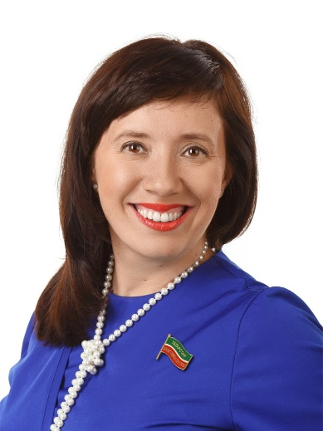
Набиева Алсу Рустэмовна
Единый избирательный округ, ТРО ВПП "ЕДИНАЯ РОССИЯ"
Член Комитета Государственного Совета Республики Татарстан по экономике, инвестициям и предпринимательству
- Родилась 12 марта 1979 года.
- Образование - высшее, Окончила Казанский государственный университет по специальности «История» (2002 г.); АНОО ВО ЦРФ «Российский университет кооперации» по направлению подготовки «Экономика» (2017 г.)
- Кандидат исторических наук (2006 г.); Доцент по специальности «Экономика и управление народным хозяйством» (2016 г.); Доктор экономических наук (2022 г.)
- Награждена нагрудным знаком «Молодой лидер кооперативного движения России» (2007 г.)
- Награждена почетной грамотой Совета Центросоюза Российской Федерации (2012 г.)
- Награждена нагрудным знаком «За заслуги в образовании» (2014 г.)
- Награждена орденом «За вклад в развитие потребительской кооперации России» (2017 г.), медалью «За вклад в развитие потребительской кооперации России» 1 степени (2019г.), золотой медалью «РОЗА МИРА» в номинации «МИРОТВОРЕЦ ПЛАНЕТЫ» (2020 г.)
- Председатель Алькеевского землячества Республики Татарстан
- Ректор Российского университета кооперации.

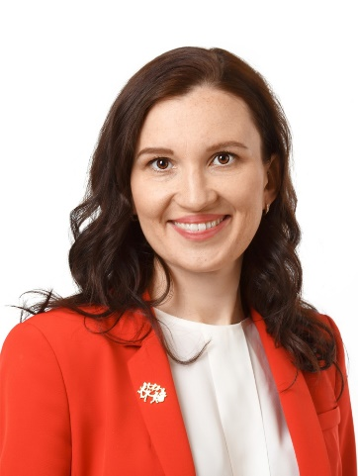
Насырова Альбина Мунировна
Единый избирательный округ, ТРО ВПП "ЕДИНАЯ РОССИЯ"
Член Комитета Государственного Совета Республики Татарстан по образованию, культуре, науке и национальным вопросам
Родилась 26 января 1986 года.
• Образование - высшее, Окончила Казанский государственный университет им. В.И. Ульянова-Ленина (2008 г.).
• Генеральный директор АНО «Общеобразовательная организация Бала-Сити».
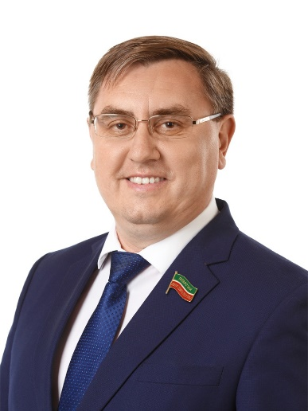
Нефёдов Николай Валерьевич
Заинский избирательный округ № 38
Член партии "Единая Россия"
Член Комитета Государственного Совета Республики Татарстан по экологии, природопользованию, агропромышленной и продовольственной политике
Родился 17 февраля 1975 года.
• Образование - высшее, Окончил Казанский государственный университет имени В.И. Ульянова-Ленина (1998 г.).
• Заслуженный геолог Республики Татарстан.
• Технический Директор ООО «Синергия Технологий».
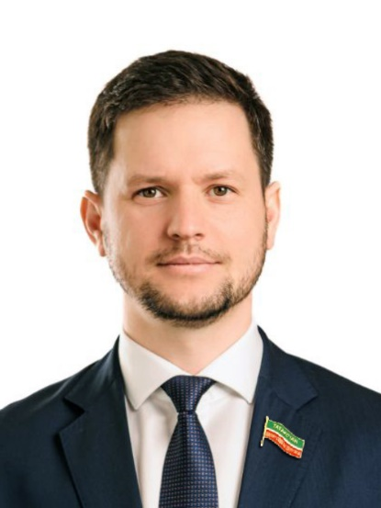
Нигматулин Руслан Рависович
Электротехнический избирательный округ № 20
Председатель Регионального отделения ВПП «Партия Роста» в Республике Татарстан
Член Комитета Государственного Совета Республики Татарстан по экономике, инвестициям и предпринимательству
- Родился 11 Мая 1987 года
- Образование - высшее, окончил Институт экономики управления и права, специальность «Менеджмент организации» (2009); Казанский Федеральный университет, специальность «Конструкторско-технологическое обеспечение производств в машиностроении» (2016); РАНХиГС ВШКУ «Доктор делового администрирования (DBA)»
- Председатель Регионального отделения ВПП «Партия Роста» в Республике Татарстан
- Избирался депутатом Городского Совета города Набережные Челны IV созыва
- Генеральный директор ООО Торговый дом «Далини»

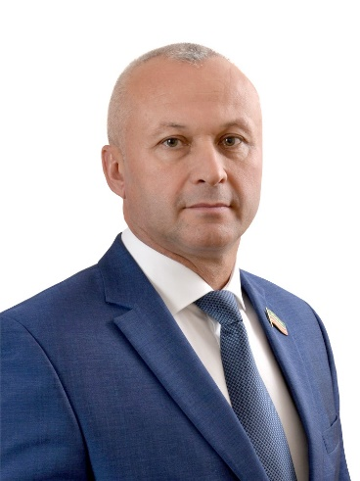
Николаев Олег Юрьевич
Центральный избирательный округ № 19
Член партии "Единая Россия"
Член Комитета Государственного Совета Республики Татарстан по жилищной политике и инфраструктурному развитию
Родился 16 мая 1971 года.
• Образование - высшее, Окончил Камский политехнический институт, по специальности «гидравлика» (1993 г.), Камский государственный политехнический институт, по специальности «менеджмент организации» (2002 г.).
• Заслуженный строитель РТ (2016 г.). Кандидат экономических наук.
• Награжден почетной грамотой Министерства строительства, архитектуры и ЖКХ РТ (2016 г.).
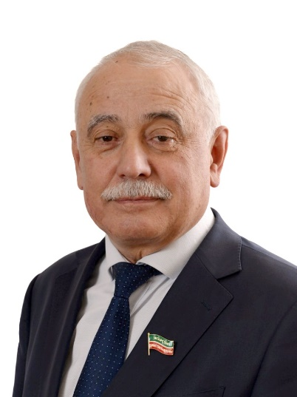
Нугаев Камиль Асгатович
Единый избирательный округ, ТРО ВПП "ЕДИНАЯ РОССИЯ"
Член партии "Единая Россия"
Заместитель председателя Комитета Государственного Совета Республики Татарстан по бюджету, налогам и финансам
Родился 2 декабря 1956 года.
• Образование – высшее, Казанский сельскохозяйственный институт по специальности «агрономия» (1978 г.), Поволжскую академию госслужбы по специальности «государственное и муниципальное управление» (1999 г.).
• Заслуженный работник сельского хозяйства РТ.
• Почетный гражданин Спасского МР РТ.
• Награжден медалями «За вклад в наследие народов России» (2002 г.), «За заслуги в проведении Всероссийской переписи населения» (2003 г.), «Ветеран труда» (2004 г.), «За вклад в наследие народов России» (2004 г.), «В память 1000-летия Казани» (2005 г.), «За доблестный труд» (2006 г.), «За заслуги в проведении Всероссийской сельскохозяйственной переписи» (2006 г.), орденом «За заслуги перед РТ» (2014 г.).
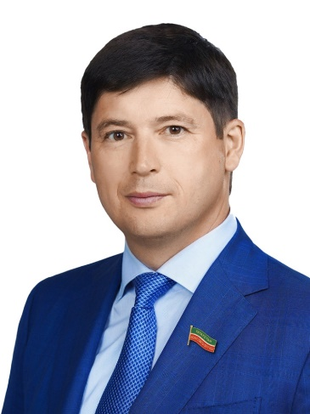
Нугайбеков Ренат Ардинатович
Бигашевский избирательный округ № 28
Член партии "Единая Россия"
Член Комитета Государственного Совета Республики Татарстан по бюджету, налогам и финансам
Родился 16 Августа 1970 года.
• Образование – высшее, Окончил Уфимский нефтяной институт (1992 г.), Университет штата Калифорния в Бейкерсфилде (1994 г.), Академию народного хозяйства при Правительстве РФ (2001 г.).
• Кандидат технических наук.
• Почётный нефтяник Минпромэнерго РФ.
• Награжден медалями ордена «За заслуги перед Отечеством» II степени, «В память 1000-летия Казани», «В ознаменование добычи трехмиллиардной тонны нефти Татарстана», «150 лет со дня рождения В.И. Вернадского» и другими наградами.
• Является автором патентов на изобретения, полезные модели, имеет свидетельства авторского права. Лауреат Премии Правительства РТ 2012 года за качество. Соавтор нескольких брошюр и книг.
• Заместитель генерального директора по логистике и техническому развитию ПАО "Татнефть"
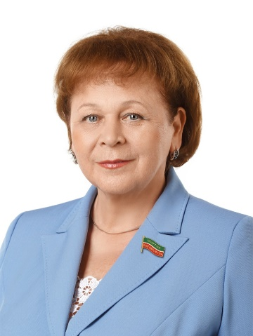
Ратникова Римма Атласовна
Кукморский избирательный округ № 47
Член партии "Единая Россия"
Член Комитета Государственного Совета Республики Татарстан по государственному строительству и местному самоуправлению
Родилась 1 мая 1955 года.
• Образование высшее, окончила Казанский государственный университет по специальности "Журналист".
• Награждена медалью "В память 1000-летия Казани"(2005), медалью "За доблестный труд" (2015), орденом "Дуслык"(2019).
• Заслуженный работник культуры Российской Федерации.
• Заслуженный работник культуры Республики Татарстан.
• Входит в состав Координационного совета по делам соотечественников при Президенте Республики Татарстан.
Работа в прошлом:
• 1977-1985 гг. – корреспондент, заведующий отделом газеты "Комсомолец Татарии".
• 1985-1989 гг. – заместитель заведующего отделом Ленинского РК КПСС г.Казани, инструктор Казанского горкома КПСС
• 1989-1998 гг. – главный редактор газеты "Комсомолец Татарии", "Молодежь Татарстана".
• 1998-2004 гг. – генеральный директор Государственного учреждения "Информационное агентство "Татар-информ".
• 2004-2019 гг. – Заместитель Председателя Государственного Совета Республики Татарстан третьего, четвертого и пятого созывов.
• 1995-2019 гг. – председатель Союза журналистов Республики Татарстан (общественная организация).

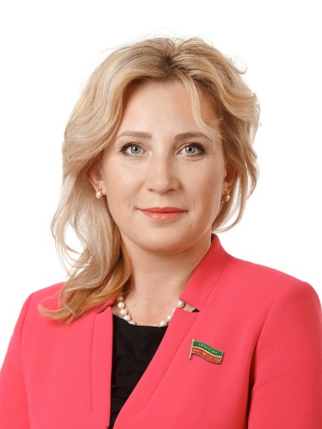
Рыбакова Людмила Николаевна
Единый избирательный округ, ТРО ВПП "ЕДИНАЯ РОССИЯ"
Член партии "Единая Россия"
Заместитель председателя Комитета Государственного Совета Республики Татарстан по образованию, культуре, науке и национальным вопросам
- Родилась 18 августа 1974 года.
- Образование – высшее, Окончила Елабужский государственный педагогический институт по специальности «биология и основы сельского хозяйства" (1997 г.), Российскую академию народного хозяйства и государственной службы при Президенте Российской Федерации по программе магистратуры "Государственное и муниципальное управления" (2023 г.)
- Заслуженный работник социальной защиты Республики Татарстан.

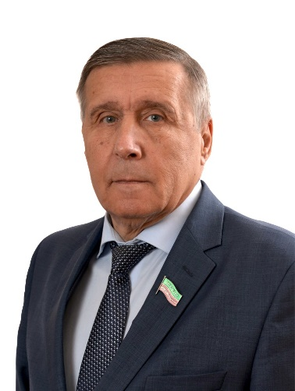
Рыбушкин Николай Николаевич
Айдаровский избирательный округ № 1
Член партии "Единая Россия"
Член Комитета Государственного Совета Республики Татарстан по государственному строительству и местному самоуправлению
- Родился 4 декабря 1954 года.
- Образование - высшее, окончил Казанский Государственный Университет по специальности «Правоведение».
- Кандидат юридических наук.
- Заслуженный юрист Республики Татарстан.
- Награжден медалью «В память 1000-летия Казани».
- Избирался депутатом Государственного Совета Республики Татарстан четвертого (2009-2014) и пятого (2014-2019) созывов.
- Доцент кафедры уголовного права Казанского (Приволжского) Федерального университета.

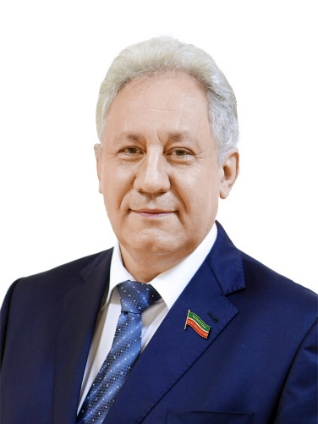
Савицких Николай Владимирович
Единый избирательный округ, ТРО ВПП "ЕДИНАЯ РОССИЯ"
Член Комитета Государственного Совета Республики Татарстан по экономике, инвестициям и предпринимательству
Родился 5 апреля 1960 года.
• Образование – высшее, окончил Ростовский государственный университет (1989 г.), ФГОУ ВПО "Южный федеральный университет" (2007 г.).
• Награжден знаком "Ударник XI пятилетки" (1985), медалью «XXVII Всемирной летней универсиады 2013 года в г.Казани" (2014), Благодарностью Президента Российской Федерации (2015), медалью Министерства обороны Российской Федерации "Участнику военной операции в Сирии" (2016), Благодарностью Президента Республики Татарстан (2016), Благодарностью Кабинета Министров Республики Татарстан (2015, 2016), медалью "Патриот России" (2016), медалью Министерства Обороны Российской Федерации "За укрепление боевого содружества" (2017).
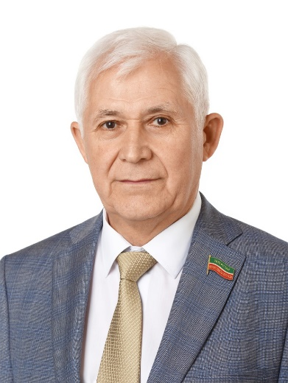
Садриев Камиль Гайнетдинович
Единый избирательный округ, ТРО ВПП "ЕДИНАЯ РОССИЯ"
Член партии "Единая Россия"
Заместитель председателя Комитета Государственного Совета Республики Татарстан по жилищной политике и инфраструктурному развитию
- Родился 4 января 1954 года.
- Образование – высшее, окончил Казанский финансово-экономический институт по специальности "Бухгалтерский учет и анализ хозяйственной деятельности".
- Награжден почетной грамотой РТ (2003), медалью "В память 1000-летия Казани" (2005), медалью РТ "За доблестный труд" (2008), знаком отличия "За безупречную службу" ХХХ лет (2014).
- Избирался депутатом Государственного Совета Республики Татарстан пятого созыва (2014-2019 гг.)

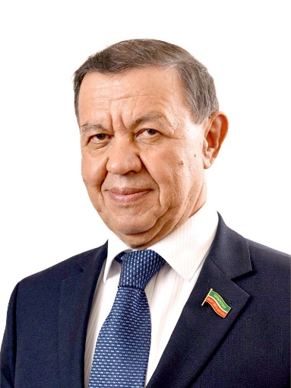
Салахов Мякзюм Халимулович
Единый избирательный округ, ТРО ВПП "ЕДИНАЯ РОССИЯ"
Член партии "Единая Россия"
Член Комитета Государственного Совета Республики Татарстан по образованию, культуре, науке и национальным вопросам
Родился 13 июля 1951 года.
• Образование – высшее, окончил Казанский государственный университет им.В.И.Ульянова-Ленина по специальности "Физик-спектроскопист".
• Доктор физико-математических наук, профессор.
• Заслуженный деятель науки Российской Федерации, Заслуженный деятель науки Республики Татарстан, Почетный работник МВД Республики Татарстан.
• Награжден нагрудным знаком "Почетный работник высшего профессионального образования Российской Федерации".
• Награжден медалью “За доблестный труд”, медалью "В память 1000-летия Казани".
• Лауреат государственной премии Республики Татарстан в области науки и техники.
• Избирался депутатом в Государственный Совет Республики Татарстан третьего (2004-2009), четвертого (2009-2014), пятого (2014-2019) созывов.
• Входит в состав Координационного совета по делам соотечественников при Президенте Республики Татарстан.
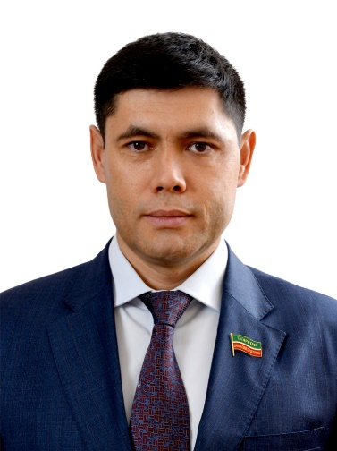
Салихов Ирек Фаритович
Юго-Восточный избирательный округ № 33
Член Комитета Государственного Совета Республики Татарстан по экологии, природопользованию, агропромышленной и продовольственной политике
- Родился 18 июня 1979 года.
- Образование высшее. Уфимский государственный нефтяной технический университет.
- Доцент Высшей школы бизнеса Казанского Федерального Университета.
- Кандидат экономических наук.
- Избирался депутатом Государственного Совета Республики Татарстан пятого созыва (2014-2019 гг.).
- Награжден памятной медалью «XXVII Всемирная летняя универсиада 2013 года в г. Казани» и грамотой Президента Российской Федерации В.В. Путина к ней (2013 г.), благодарственным письмом Кабинета Министров Республики Татарстан (2015 г.), благодарностью Президента Республики Татарстан (2016 г.), благодарственным письмом Секретаря Татарстанского регионального отделения партии «ЕДИНАЯ РОССИЯ» (2017 г., 2019 г.), медалью Республики Татарстан «За доблестный труд» (2017 г.), золотым знаком отличия Всероссийского физкультурно-спортивного комплекса «Готов к труду и обороне» VII ступени (2018 г.).
- Лауреат премии «Благотворитель года» (2014 г., 2016 г.), лауреат конкурса «Руководитель года-2018» в номинации «За инвестиционную активность».
- Присвоено почётное звание «Заслуженный экономист Республики Татарстан» (2023 г.).

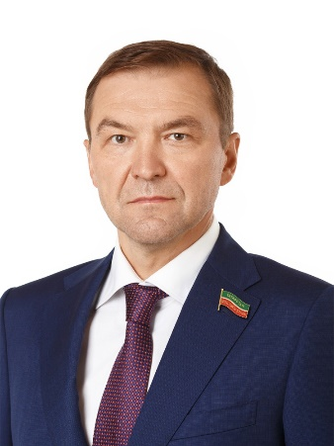
Самаренкин Дмитрий Анатольевич
Лаишевский избирательный округ № 48
Член партии "Единая Россия"
Член Комитета Государственного Совета Республики Татарстан по бюджету, налогам и финансам
- Родился 3 июня 1969 года.
- Образование – высшее, окончил Казанский финансово-экономический институт по специальности «бухучет, контроль и анализ хозяйственной деятельности».
- Награжден медалью «В память 1000-летия Казани», медалью «За доблестный труд», золотым знаком и дипломом лауреата Республиканского общественного конкурса «Руководитель года – 2009», серебряной медалью Министерства сельского хозяйства РФ «За вклад в развитие агропромышленного комплекса России», почетным орденом «За личные заслуги по эффективному финансовому управлению, юбилейной медалью «90 лет Уголовного розыска» МВД России, юбилейным знаком «Управления ФСБ России по г. Москва и Московской области «90 лет Управлению», орденом заслуженный гражданин России.
- Избирался депутатом в Государственный Совет Республики Татарстан четвертого (2009-2014) и пятого (2014-2019) созывов.
- Председатель Совета директоров ОАО «Казанский жировой комбинат».

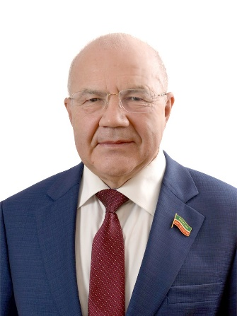
Сафин Фадбир Магусович
Единый избирательный округ, ТРО ПП "КПРФ"
Член партии КПРФ
Член Комитета Государственного Совета Республики Татарстан по бюджету, налогам и финансам
Родился 4 февраля 1950 года.
• Образование – высшее, Окончил Казанский государственный университет им. В.И. Ульянова-Ленина (1972 г.).
• Профессор, кандидат философских наук, доктор экономических наук.
• Декан факультета социально-культурных технологий и информационных систем Казанского государственного института культуры.
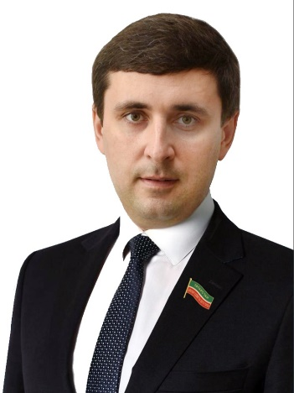
Сибгатуллин Ренат Раихатович
Студенческий избирательный округ № 24
Член партии "Единая Россия"
Член Комитета Государственного Совета Республики Татарстан по социальной политике
- Родился 19 февраля 1985 года.
- Окончил Казанский государственный технологический университет (2008 г.), магистр техники и технологии.
- Избирался депутатом Нижнекамского городского Совета четвертого созыва.
- Освобожденный председатель первичной профсоюзной организации АО «ТАНЕКО».

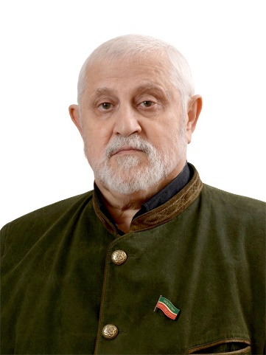
Славутский Александр Яковлевич
Единый избирательный округ, ТРО ВПП "ЕДИНАЯ РОССИЯ"
Член Комитета Государственного Совета Республики Татарстан по образованию, культуре, науке и национальным вопросам
Родился 27 ноября 1947 года.
• Образование – высшее, окончил Театральное училище им. Б.В. Щукина (ВУЗ при Государственном академическом театре им. Е. Вахтангова) по специальности "Режиссура драмы".
• Народный артист Российской Федерации, народный артист Республики Татарстан, заслуженный деятель искусств Российской Федерации.
• Награжден Орденом Дружбы, Государственной премией Республики Татарстан им. Г. Тукая, Премией Правительства Российской Федерации им. Ф.Волкова.
• Избирался депутатом Государственного Совета Республики Татарстан пятого созыва (2014-2019).
• Художественный руководитель-директор Казанского академического русского Большого драматического театра им. В. И. Качалова.
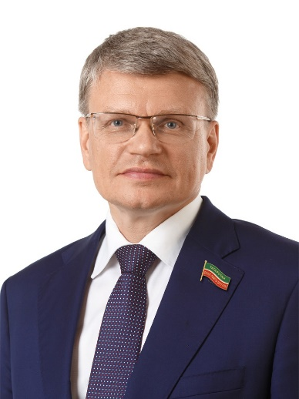
Созинов Алексей Станиславович
Кремлевский избирательный округ № 3
Член партии "Единая Россия"
Член Комитета Государственного Совета Республики Татарстан по социальной политике
- Родился 31 декабря 1963 года.
- Образование – высшее. Окончил Казанский государственный медицинский институт по специальности "Лечебное дело".
- Доктор медицинских наук, профессор.
- Заслуженный работник здравоохранения Республики Татарстан.
- Награжден медалью "За трудовое отличие".
- Лауреат Государственной премии в области науки и техники.
- Избирался депутатом Казанской городской Думы второго созыва.
- Избирался депутатом Государственного Совета Республики Татарстан пятого созыва (2014-2019).
- Ректор Федерального государственного бюджетного образовательного учреждения высшего образования «Казанский государственный медицинский университет» Министерства здравоохранения Российской Федерации.

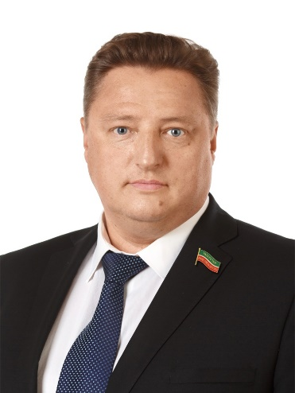
Солуянов Дмитрий Юрьевич
Ямашевский избирательный округ № 9
Член партии "Единая Россия"
Член Комитета Государственного Совета Республики Татарстан по бюджету, налогам и финансам
Родился 1 апреля 1971 года.
• Образование - высшее, Московский Энергетический институт (инженер-электрик) (1994 г.), Таганрогский государственный радиотехнический университет (2000 г.).
• Награжден медалью «В память 1000-летия города Казани», грамотой министерства строительства, архитектуры и жилищно-коммунального хозяйства РТ.
• Генеральный директор ОАО "Татэлектромонтаж".
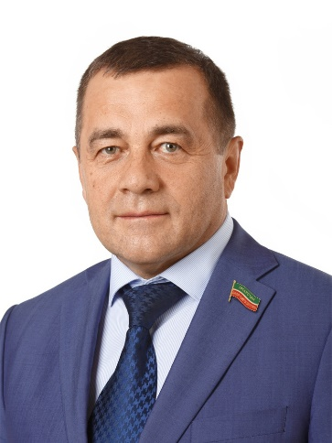
Сулейманов Рифнур Хайдарович
Бугульминский избирательный округ № 32
Член партии "Единая Россия"
Член Комитета Государственного Совета Республики Татарстан по бюджету, налогам и финансам
- Родился 25 апреля 1963 года.
- Образование – высшее, окончил Казанский Государственный финансово-экономический институт им. В.В. Куйбышева по специальности «Финансы и кредит».
- Награжден Благодарностью Главы Администрации г. Казани (1998), Почетной грамотой Министерства финансов Республики Татарстан (2000), Почетным званием «Заслуженный экономист Республики Татарстан» (2002), Почетной грамотой города Казани (2004), медалью «В память 1000-летия Казани» (2005), Благодарственным письмом Кабинета Министров Республики Татарстан (2005), Благодарственным письмом Президента Республики Татарстан (2008), Благодарственным письмом Кабинета Министров Республики Татарстан (2009), Благодарностью Министра финансов Российской Федерации (2010), Почетным званием «Заслуженный экономист Российской Федерации» (2011), Благодарственным письмом Министерства финансов Республики Татарстан (2012), медалью Республики Татарстан «За доблестный труд» (2013), медалью «XXVII Всемирная летняя универсиада 2013 года в г.Казань» (2014), Благодарностью Президента Республики Татарстан (2015), Благодарственным письмом Кабинета Министров Республики Татарстан (2016), Почетной грамотой Министерства энергетики Российской Федерации (2016), медалью ордена «За заслуги перед Республикой Татарстан» (2018), Благодарностью заместителя Премьер – министра Республики Татарстан – министра промышленности и торговли Республики Татарстан (2018), Благодарственным письмом Председателя Государственного Совета Республики Татарстан (2018), Государственной наградой Российской Федерации - Орденом Дружбы (2019), Благодарностью Председателя Совета Федерации Федерального Собрания Российской Федерации (2019), орденом «Дуслык» (2023).
- Директор АО «Татэнергосбыт».
- Избирался депутатом Государственного Совета Республики Татарстан пятого созыва (2014-2019 гг.)

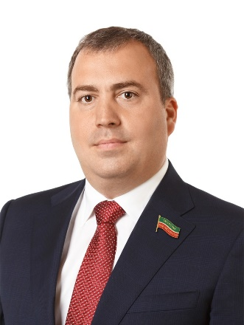
Сыровацкий Михаил Федорович
Единый избирательный округ, ТРО ВПП "ЕДИНАЯ РОССИЯ"
Член партии "Единая Россия"
Член Комитета Государственного Совета Республики Татарстан по государственному строительству и местному самоуправлению
Родился 6 мая 1977 года.
• Образование - высшее, окончил Казанский Государственный Университет по специальности «Юриспруденция».
• Награжден медалью «За доблестный труд».
• Имеет благодарность Президента Республики Татарстан.
• Генеральный директор АO «Казанский МЭЗ».
• Избирался депутатом Государственного Совета Республики Татарстан пятого созыва (2014-2019 гг.)
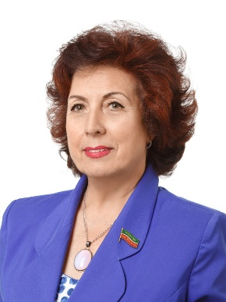
Тарханова Алсу Абдрахмановна
Единый избирательный округ, ТРО ВПП "ЕДИНАЯ РОССИЯ"
Член партии "Единая Россия"
Член Комитета Государственного Совета Республики Татарстан по законности и правопорядку
Родилась 3 января 1953 года.
• Образование - высшее, Окончила Московский гуманитарно-экономический институт.
• Кандидат юридических наук.
• Заслуженный работник культуры РТ.
• Награждена медалью ордена «За заслуги перед Республикой Татарстан» (2018 г.).
• Председатель Исполкома высшего совета РОО «Татарстан – новый век».
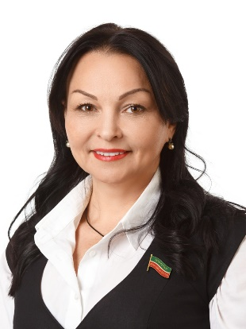
Тимергалеева Рузиля Равильевна
Сайдашевский избирательный округ № 30
Член партии "Единая Россия"
Член Комитета Государственного Совета Республики Татарстан по экономике, инвестициям и предпринимательству
- Родилась 13 августа 1971 года.
- Образование - высшее, Окончила Казанский государственный университет имени В.И.Ульянова-Ленина (1993 г., 2005 г.).
- Директор ООО «Матур 3D».

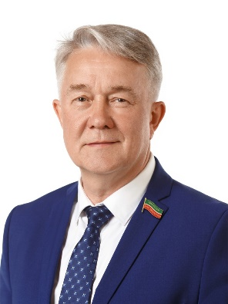
Тухватуллин Рамиль Чингизович
Единый избирательный округ, ТРО ВПП "ЕДИНАЯ РОССИЯ"
Член партии "Единая Россия"
Член Комитета Государственного Совета Республики Татарстан по образованию, культуре, науке и национальным вопросам
Родился 2 октября 1966 года.
• Образование - высшее, Окончил Казанское театральное училище (1987 г.), Казанский государственный университет (1999 г.).
• Народный артист РТ (2003 г.).
• Заслуженный артист Российской Федерации (2023 г.).
• Награжден Государственной премией Республики Татарстан им. Тукая (2010 г.).
• Актер ТГАТ им.Камала.
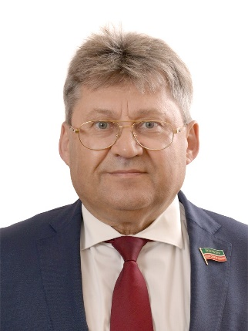
Фомичёв Андрей Геннадьевич
Мелекесский избирательный округ № 18
Член партии "Единая Россия"
Член Комитета Государственного Совета Республики Татарстан по социальной политике
Родился 6 февраля 1960 года.
• Образование - высшее, Уральский лесотехнический институт (14.06.1982г.), специальность "Машины и аппараты целлюлозно-бумажной промышленности", инженер-механик.
• Награжден медалью ордена «За заслуги перед Отечеством» II-степени (2003г.), медалью «В память 1000-летия Казани» (2005г.).
• Избирался депутатом Государственного Совета Республики Татарстан пятого созыва (2014-2019).
• Генеральный директор ЗАОр «НП НЧ КБК им.С.П. Титова».
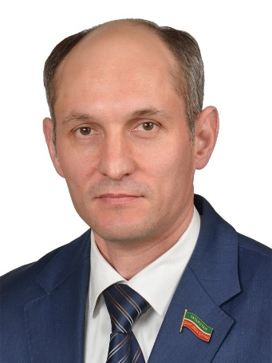
Хабибрахманов Азат Гумерович
Девонский избирательный округ № 27
Член партии "Единая Россия"
Член Комитета Государственного Совета Республики Татарстан по экономике, инвестициям и предпринимательству
Родился 5 декабря 1975 года.
• Образование - высшее, Альметьевский нефтяной институт по специальности «Разработка нефтяных и газовых месторождений» (2001); Институт нефтегазового бизнеса г. Москва по специальности «Менеджер нефтегазового бизнеса» (2010).
• Награжден Почетной грамотой Министерства энергетики Российской Федерации (2012).
• Лауреат Всероссийского конкурса «Инженер года» (2012).
• Награжден Благодарностью Заместителя премьер-министра Республики Татарстан - министра промышленности и торговли Республики Татарстан (2014), Нагрудным знаком Нефтегазстройпрофсоюза России «Диалог и партнерство» (2016), медалью «За доблестный труд» (2016), Почетной грамотой Федерации профсоюзов Республики Татарстан (2017)
• Лауреат Государственной премии Республики Татарстан в области науки и техники (2017).
Трудовая деятельность:
10.10.1997 - 04.01.1999 | Техник, Газокаротажная партия Альметьевское управление геофизических работ
05.01.1999 - 26.02.1999 | Инженер, Газокаротажная партия Альметьевское управление геофизических работ
01.03.1999 - 22.12.1999 | Техник первой категории, ОПЭ ГТИ Научно-техническое управление ОАО «Татнефтегеофизика»
27.12.1999 - 31.08.2000 | Оператор по добыче нефти и газа третьего разряда, Цех по добыче нефти и газа №3 Нефтегазодобывающее управление «Альметьевнефть» ОАО «Татнефть» им. В.Д. Шашина
01.09.2000 - 26.08.2001 | Оператор по добыче нефти и газа пятого разряда, Цех по добыче нефти и газа №3 Нефтегазодобывающее управление «Альметьевнефть» ОАО «Татнефть» им. В.Д. Шашина
27.08.2001 - 15.01.2003 | Мастер по добыче нефти и газа, Цех по добыче нефти и газа №3 Нефтегазодобывающее управление «Альметьевнефть» ОАО «Татнефть» им. В.Д. Шашина
16.01.2003 - 14.10.2004 | Ведущий инженер-технолог, Цех по добыче нефти и газа №4 Нефтегазодобывающее управление «Альметьевнефть» ОАО «Татнефть» им. В.Д. Шашина
15.10.2004 - 28.02.2007 | Начальник цеха, Цех по добыче нефти и газа №2 Нефтегазодобывающее управление «Альметьевнефть» ОАО «Татнефть» им. В.Д. Шашина
01.03.2007 - 27.01.2008 | Начальник отдела, Отдел организации труда и заработной платы аппарата управления Нефтегазодобывающее управление «Альметьевнефть» ОАО «Татнефть» им. В.Д. Шашина
28.01.2008 - 31.07.2009 | Начальник службы, Центральная инженерно-технологическая служба аппарата управления НГДУ «Альметьевнефть» ОАО «Татнефть» им. В.Д. Шашина
03.08.2009 - 31.12.2010 | Главный инженер-первый заместитель начальника управления, Аппарат управления/Руководство Нефтегазодобывающее управление «Елховнефть» ОАО «Татнефть» им. В.Д. Шашина
01.01.2011 - 31.05.2015 | Главный инженер-первый заместитель начальника управления по производству, Аппарат управления Руководство Нефтегазодобывающее управление «Елховнефть» ОАО «Татнефть» им. В.Д. Шашина
01.06.2015 - 09.07.2015 | Начальник управления, Аппарат управления Нефтегазодобывающее управление «Бавлынефть» ОАО «Татнефть» им. В.Д. Шашина
10.07.2015 - 02.10.2016 | Начальник управления, Аппарат управления Нефтегазодобывающее управление «Бавлынефть» ПАО «Татнефть» им. В.Д. Шашина
03.10.2016 - 19.01.2020 | Начальник управления, Аппарат управления/Руководство управления Нефтегазодобывающее управление «Елховнефть» ПАО «Татнефть» им. В.Д.Шашина
20.01.2020 -  по наст.вр | Заместитель генерального директора по промышленной безопасности, охране труда и экологии ПАО "Татнефть" им. В.Д. Шашина
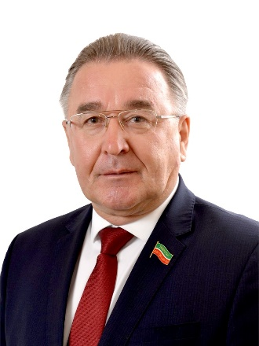
Хабибуллин Альберт Галимзянович
Приикский избирательный округ № 43
Член партии "Единая Россия"
Председатель Комитета Государственного Совета Республики Татарстан по государственному строительству и местному самоуправлению
Родился 2 августа 1958 года.
• Образование - высшее, окончил Казанский инженерно-строительный институт по специальности «Промышленное и гражданское строительство»; Казанскую Государственную сельскохозяйственную академию по специальности «Экономика и управление аграрным производством».
• Имеет звание «Заслуженный строитель Республики Татарстан», «Почетный гражданин Бавлинского муниципального района Республики Татарстан».
• Награжден медалью «За доблестный труд», медалью «В память 1000 - летия Казани», медалью «За заслуги в проведении сельскохозяйственной переписи населения в 2006 году», медалью «За заслуги в развитии местного самоуправления в Республике Татарстан», орденом «Дуслык».
• Член Республиканской комиссии по изданию Свода законов Республики Татарстан.
• Избирался депутатом Государственного Совета Республики Татарстан пятого созыва (2014-2019 гг.)
• Депутат Государственного Совета Республики Татарстан, работающий на профессиональной постоянной основе.
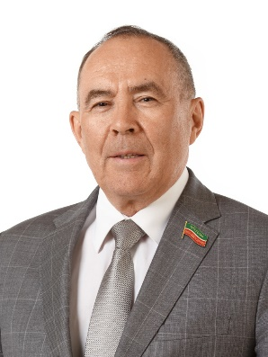
Хадеев Тахир Галимзянович
Единый избирательный округ, ТРО ВПП "ЕДИНАЯ РОССИЯ"
Член партии "Единая Россия"
Заместитель председателя Комитета Государственного Совета Республики Татарстан по экологии, природопользованию, агропромышленной и продовольственной политике
- Родился 15 ноября 1951 года.
- Образование высшее. Окончил Казанский сельскохозяйственный институт им. М.Горького.
- Заслуженный работник сельского хозяйства РТ.
- Доктор сельскохозяйственных наук.
- Лауреат Государственной премии РТ в области науки и техники, награжден медалью «За заслуги перед Отечеством» II степени, медалью ордена «За заслуги перед Республикой Татарстан».
- Избирался депутатом Государственного Совета Республики Татарстан пятого созыва (2014-2019 гг.)

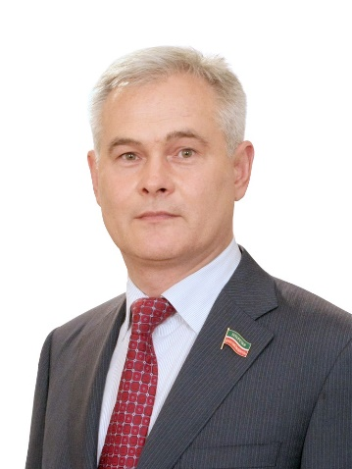
Халимов Рустам Хамисович
Альметьевский избирательный округ № 29
Член партии "Единая Россия"
Член Комитета Государственного Совета Республики Татарстан по экологии, природопользованию, агропромышленной и продовольственной политике
- Родился 1 января 1965 года.
- Образование высшее. Московский институт нефти и газа им. И.М.Губкина.
- Заслуженный нефтяник РТ.
- Почетный нефтяник Министерства энергетики РФ.
- Кандидат технических наук.
- Награжден Почетной грамотой Министерства топлива и энергетики РФ, Благодарностью Президента РТ, медалью «В память 1000-летия Казани.
- Лауреат Государственной премии РТ в области науки и техники.
- Избирался депутатом Государственного Совета Республики Татарстан пятого созыва (2014-2019 гг.)
- Первый заместитель генерального директора по разработке и добычи нефти и газа ПАО «Татнефть»- руководитель структурного подразделения — «Татнефть-Добыча».
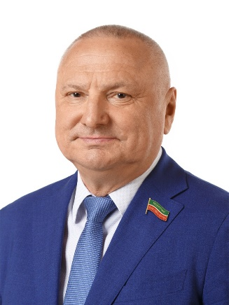
Хамаев Азат Киямович
Единый избирательный округ, ТРО ВПП "ЕДИНАЯ РОССИЯ"
Председатель Комитета Государственного Совета Республики Татарстан по экологии, природопользованию, агропромышленной и продовольственной политике
- Родился 30 декабря 1955 года.
- Образование - высшее, Окончил Казанский авиационный институт по специальности «инженер-механик» (1978 г.), юридический факультет Казанского государственного университета (2000 г.).
- Заслуженный работник сельского хозяйства РТ.
- Награжден медалями «850 лет Москвы», «В память 1000-летия Казани», орденом «За заслуги перед Отечеством» второй степени, Благодарственным письмом Кабинета министров РТ.
- Избирался депутатом Государственного Совета Республики Татарстан второго (1999 – 2004 гг.) и третьего созыва (2004-2009 гг.), депутатом Государственной думы Федерального Собрания РФ второго созыва (1995-1999 гг.).

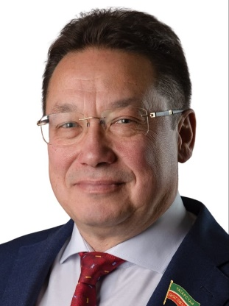
Хуснутдинов Эмиль Наилевич
Азинский избирательный округ № 15
Член Комитета Государственного Совета Республики Татарстан по жилищной политике и инфраструктурному развитию
- Родился 14 декабря 1966 года
- Окончил Казанский государственный Университет им. В.И.Ульянова-Ленина по специальности «Преподаватель истории» (1992 г.)
- Депутат Казанской городской Думы IV созыва
- Награжден медалями «300 лет Санкт-Петербурга» (2003 г.), «В память 1000-летия Казани» (2005 г.), Благодарностью Президента Республики Татарстан (2020 г.)
- Заслуженный строитель Республики Татарстан (2016 г.)
- Генеральный директор ООО «Группа компаний «ЖИК города Казани».
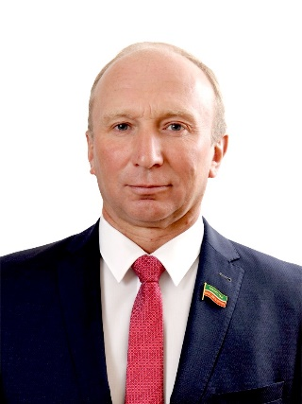
Чагин Владимир Геннадьевич
Единый избирательный округ, ТРО ВПП "ЕДИНАЯ РОССИЯ"
Член Комитета Государственного Совета Республики Татарстан по социальной политике
- Родился 5 января 1970 года.
- Образование - высшее, Камский политехнический институт, автомобили и автомобильное хозяйство (2000 г.)
- Участник ралли «Обжектив Сюд 89», «Фараоны 90», «Париж-Дакар-90, 91, 92, 94, 95, 96, 98, 99, 2000, 01, 02, 03, 04», «Париж-Пекин-92», «Мастер-Ралли 97».
- Призер ралли «Байконур-Москва 1997», «Париж-Дакар» (1999 г.), «Дезерт Челендж» (2000 г.), «Дакар-2009»; победитель ралли «Дезерт Челендж» (1999, 2001, 2002, 2003, 2004, 2005, 2006, 2008 гг.), «Париж-Дакар-Каир» (2000 г.), «Баха Италия-2000», «Оптик Тунис"(2000, 2001 гг.), «Аррас-Мадрид-Дакар» (2002 г.), «Телефоника-Дакар» (2003, 2004 гг.), «Мастер-Ралли» (1995, 1996, 2000, 2002 гг.), «Ралли Востока-Каппадокия» (2003, 2004 гг.), «Лиссабон-Дакар» (2006 г.), этапов Чемпионата России «Дебри-2000», «Баха Жемчужина» (2000 г.), «Калмыкия» (2000 г.), «Великая степь» (2005 г.), «Хазарские степи» (2004, 2006 гг.), «Маршрут 1000», «Тихий Дон» (2008 г.), «Дакар-2010», «Дакар-2011».
- Победитель Кубка Мира по ралли-марафонам (1996 г., 2000 г.). Двухкратный Чемпион России. Обладатель Кубка России. Лауреат Государственной премии РФ. Мастер спорта международного класса. Заслуженный мастер спорта России, заслуженный мастер спорта РТ. Лауреат Национальной премии России «Серебряный лучник», международной общественной премии транспортной отрасли «Золотая колесница».
- Награжден орденами «Знак Почета» (1991 г.), Дружбы (1996 г.), почета (2001 г.), Мужества (2005 г.), «За заслуги перед Отечеством» четвертой степени (2010 г.), «За заслуги перед РТ» (2011 г.), почетным знаком РТ «За заслуги в развитии физической культуры и спорта», медалями «В память 1000-летия Казани» (2005 г.), «За доблестный труд» (2006 г.), нагрудным знаком министерства обороны (2006 г.), знаком отличия «За заслуги перед городом Набережные Челны» (2010 г.), орденом «За заслуги перед РТ» (2011 г.), почетным знаком «За заслуги в развитии физической культуры и спорта РФ (2011 г.), благодарностью президента РТ (2013 г.), почетной грамотой Президента РФ (2014 г.), благодарностью президента РТ (2015 г.), медалью ордена «За заслуги перед РТ» (2017 г.).
- Заслуженный камазовец (1997 г.).
- Почетный гражданин г. Набережные Челны (2001 г.).
- Заслуженный машиностроитель РТ (2009 г.).
- Заслуженный работник транспорта РТ (2013 г.).
- Руководитель Проекта Международное ралли «Шелковый путь».
- Председатель Правления НП «КАМАЗ-Автоспорт».
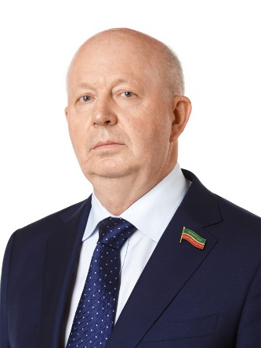
Чубаров Александр Анатольевич
Единый избирательный округ, ТРО ВПП "ЕДИНАЯ РОССИЯ"
Заместитель председателя Комитета Государственного Совета Республики Татарстан по законности и правопорядку
- Родился 27 июля 1962 года.
- Образование - высшее, Окончил Казанский государственный университет им. В.И. Ульянова-Ленина (1984 г.).
- Полковник внутренней службы.
- Заслуженный сотрудник органов внутренних дел РТ (2012 г.).
- Награжден медалью Республики Татарстан «За доблестный труд» (2017 г.), медалью ордена «За заслуги перед Отечеством» 2 степени (2018 г.).
- Входит в состав Правительственной комиссии Республики Татарстан по профилактике правонарушений.

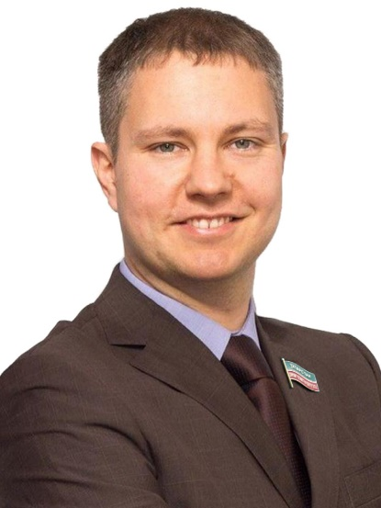
Шагивалеев Тимур Наилевич
Елабужский избирательный округ № 37
Член Комитета Государственного Совета Республики Татарстан по социальной политике
- Родился 28 января 1978 года.
- Окончил Московский государственный институт международных отношений МИД РФ (1999 г.), бакалавр (дипломатия), магистр международного права. Владеет английским, немецким, корейским языками.
- С 1998 по 1999 гг. - помощник руководителя представительства Торгово-промышленной палаты РФ в Республике Корея.
- С 1999 по 2001 гг. - менеджер в представительстве южнокорейской корпорации «Hyosung» в Москве.
- С 2001 по 2005 гг. - помощник премьер-министра РТ по внешнеэкономической деятельности.
- С 2005 по 2006 гг. - советник премьер-министра РТ по вопросам привлечения иностранных инвестиций.
- С 2006 по 2008 гг. - руководитель Территориального управления Федерального агентства по управлению особыми экономическими зонами по РТ (Управления РосОЭЗ по РТ).
- С 2006 по 2008 гг. - председатель совета директоров ОАО «ОЭЗ ППТ «Алабуга».
- С 2008 по 2011 гг. - председатель Комитета по развитию малого и среднего предпринимательства РТ.
- С 2011 г. - генеральный директор ОАО «ОЭЗ ППТ «Алабуга».
- Генеральный директор АО "ОЭЗ ППТ "Алабуга".
- Член совета директоров ОАО «Татнефтехиминвест-холдинг».

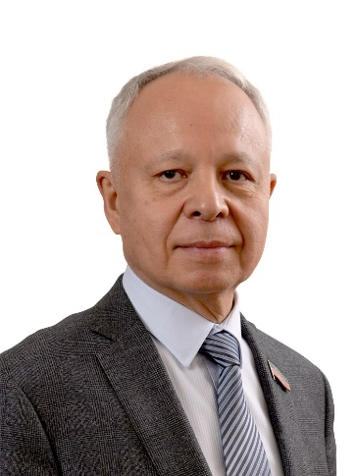
Шамилов Ильдар Асхатович
Вахитовский избирательный округ № 21
Член партии "Единая Россия"
Член Комитета Государственного Совета Республики Татарстан по законности и правопорядку
- Родился 2 января 1956 года.
- Образование – высшее, окончил Казанский авиационный институт по специальности инженер-системотехник
- Награжден юбилейной медалью 70 лет Вооруженных Сил СССР, медалью Республики Татарстан "За доблестный труд", медалью " В память 1000-летия Казани", почетной грамотой Министерства промышленности и энергетики, Благодарностью Кабинета Министров РТ.
- Избирался депутатом Государственного Совета Республики Татарстан пятого созыва (2014-2019 гг.)
- Председатель Объединенной Первичной профсоюзной организации ПАО "КАМАЗ" Профсоюза работников автомобильного и сельскохозяйственного машиностроения Российской Федерации.

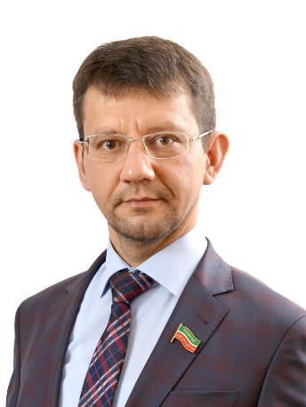
Шамсутдинов Айдар Ильдарович
Единый избирательный округ, ТРО ВПП "ЕДИНАЯ РОССИЯ"
Член партии "Единая Россия"
Член Комитета Государственного Совета Республики Татарстан по образованию, культуре, науке и национальным вопросам
- Родился 26 Ноября 1976 года.
- Образование – высшее, Окончил Казанский государственный педагогический университет (1999г.).
- Победитель конкурса «Учитель года — 2003».директор СОШ №165 г. Казани.

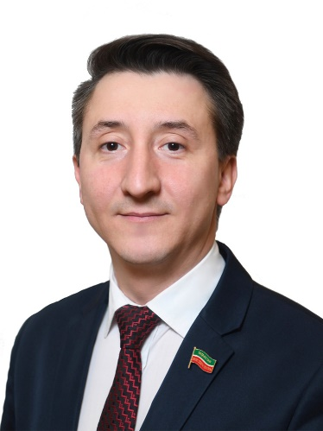
Шамсутдинов Раиль Рафаэлевич
Единый избирательный округ, ТРО ВПП "ЕДИНАЯ РОССИЯ"
Член партии "Единая Россия"
Член Комитета Государственного Совета Республики Татарстан по образованию, культуре, науке и национальным вопросам
- Родился 1 октября 1984 года.
- Образование – высшее, окончил Татарский государственный гуманитарно-педагогический университет
- Кандидат педагогических наук
- Лучший преподаватель Республики Татарстан в системе СПО (2013 г.), Лучший учитель Российской Федерации в рамках ПНПО (2014 г.)
- Награжден Почетной грамотой Министра образования и науки Российской Федерации (2014 г.), Благодарственным письмом депутата Государственной Думы Российской Федерации (2020 г.), Благодарственным письмом Министра просвещения Российской Федерации (2023 г.)
Трудовая деятельность
2006 – н/вр Преподаватель информатики, ГАПОУ «Казанский энергетический колледж»
2016 – 2021 Помощник депутата Государственной Думы Российской Федерации VII созыва
2021 – н/вр Помощник депутата Государственной Думы Российской Федерации VIII созыва
2022 – н/вр Руководитель Всероссийского сообщества наставников-просветителей в Республике Татарстан
Общественно-политическая деятельность
2021 – н/вр Член комиссии Республиканского конкурса ТРО ВПП «ЕДИНАЯ РОССИЯ» на лучшую организацию работы депутатских объединений в представительных органах муниципальных образований
2021 – н/вр Постоянный член Комиссии Президиума Регионального политического совета ТРО ВПП «ЕДИНАЯ РОССИЯ» по вопросам содействия в информировании и реализации национальных проектов в Республике Татарстан
2018 – н/вр Председатель комиссии по отбору кандидатов и спикер обучающего модуля Республиканского общественно-политического проекта «ПолитЗавод» ТРО ВПП «ЕДИНАЯ РОССИЯ»
2011 – 2018 Член Региональной общественной организации «Академия творческой молодежи Республики Татарстан»
2009 – 2011 Член президиума Региональной молодежной общественной организации «Лига студентов Республики Татарстан»

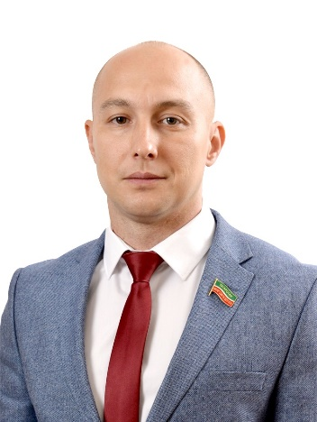
Шарафиев Эдуард Сулейманович
Менделеевский избирательный округ № 42
Член политической партии ЛДПР
Член Комитета Государственного Совета Республики Татарстан по государственному строительству и местному самоуправлению
- Родился 13 февраля 1984 года.
- Образование - высшее, окончил Казанский государственный технологический университет по специальности «Оборудование и технология сварочного производства» (2007 г.), Казанский (Приволжский) федеральный университет по программе «Мастер делового администрирования» (2015 г.), Казанский национальный исследовательский технологический университет, квалификация «Магистр» по специальности «Менеджмент» (2016 г.)
- Награжден Орденом Мужества (2024 г.)
- Награжден Благодарственным письмом Председателя Государственного Совета Республики Татарстан «За существенный вклад в развитие местного самоуправления и социально- экономическое развитие Октябрьского сельского поселения Зеленодольского муниципального района», Благодарственным письмом Министерства по делам молодёжи и спорту Республики Татарстан.
- Отличник физической культуры и спорта Республики Татарстан.
- Вице-президент филиала Российского Союза Боевых Искусств по Республике Татарстан (РСБИ по РТ).
- Советник по экономике ООО «Девелоперская компания АМИ».

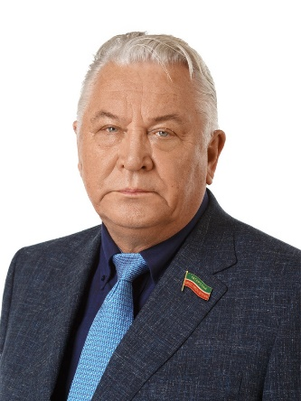
Шафигуллин Лутфулла Нурисламович
Арский избирательный округ № 46
Член партии "Единая Россия"
Председатель Комитета Государственного Совета Республики Татарстан по экономике, инвестициям и предпринимательству
Родился 14 мая 1955 года.
• Образование – высшее, окончил Камышинское высшее военное строительно-командное училище, по специальности «Военный строитель» (1975), Международную академию менеджмента, по специальности «Финансовый менеджмент»(1992), Челябинский государственный университет, по специальности «Финансы и кредит» (1999), Поволжскую государственную академию телекоммуникаций и информатики, по специальности «Многоканальные телекоммуникационные системы».
• Заслуженный работник связи Российской Федерации, Заслуженный экономист Республики Татарстан
• Награжден Почетной грамотой Республики Татарстан, Благодарственным письмом Президента РФ, медалями «За доблестный труд», «За безупречную службу» II и III степени, “В память 1000-летия Казани”, «XXVII Всемирная летняя универсиада 2013 года в г.Казани», «XXII Олимпийские зимние игры в Сочи 2014».
• Победитель республиканских конкурсов «Руководитель года», «Благотворитель года».
• Внесен в Книгу Почета г.Казани.
• Избирался депутатом Государственного Совета Республики Татарстан четвертого (2009-2014) и пятого (2014-2019) созывов.
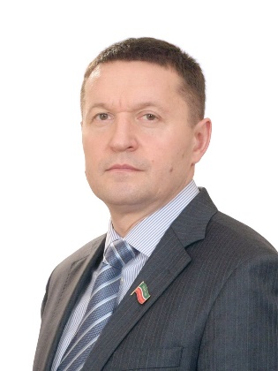
Шафигуллин Ринат Ильдусович
Лениногорский избирательный округ № 36
Член партии "Единая Россия"
Член Комитета Государственного Совета Республики Татарстан по государственному строительству и местному самоуправлению
Родился 30 марта 1968 года.
• Образование - высшее, окончил Уфимский нефтяной институт по специальности «Разработка и эксплуатация нефтяных и газовых месторождений».
• Почетный нефтяник Министерства энергетики Российской Федерации, имеет звание «Лауреат Государственной премии Республики Татарстан в области науки и техники».
• Награжден почетной грамотой Министерства промышленности и энергетики Российской Федерации, благодарностью Кабинета Министров Республики Татарстан.
• Избирался депутатом Альметьевского сельского Совета муниципального района Республики Татарстан.
• Избирался депутатом Государственного Совета Республики Татарстан пятого созыва (2014-2019 гг.)
• Заместитель генерального директора по ремонту, бурению скважин и повышению нефтеотдачи пластов ПАО «Татнефть» им. В.Д. Шашина.
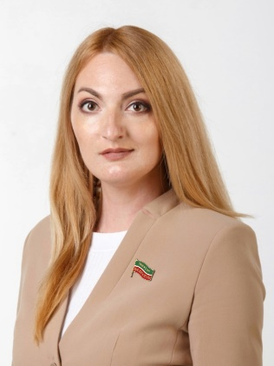
Шимина Нина Константиновна
Единый избирательный округ, ТРО ВПП "ЕДИНАЯ РОССИЯ"
Член партии "Единая Россия"
Член Комитета Государственного Совета Республики Татарстан по социальной политике
- Родилась 18 ноября 1990 года
- Образование высшее:
2013 Казанский государственный архитектурно-строительный университет (Промышленное гражданское строительство);
2024 Казанский федеральный университет (Магистратура, кафедра Политологии);
2018 - Степень MBA (M&MU Business School, г.Эдинбург);
2020 год – «Государственное и муниципальное управление» (Татарский институт переподготовки кадров агробизнеса);
2022 год – MBA (Международная школа управления SKOLKOVO);
2022 год – «Entrepreneurship Programm for EMBA for Eurasia» (Tel Aviv University).
- Председатель Молодежного парламента при Государственном Совете Республики Татарстан 1 созыва
- Директор АНО «Сообщество мам Республики Татарстан»
- Руководитель образовательных программ направления «Летняя оздоровительная кампания для детей Республики Татарстан» ГБУ «Черноморец»
- С 29 февраля 2024 года избрана депутатом Государственного Совета Республики Татарстан шестого созыва.
Общественная деятельность
- Доверенное лицо Президента Республики Татарстан Р.Н. Минниханова (2020 год)
- Выпускник Резерва управленческих кадров Президента (2021 год)
- Суперфиналист конкурса «Лидеры России»
- Прошла стажировку в Молодежном центре Совета Европы (г. Страсбург, 2018, 2019 гг.)
- Член Общественного Совета Министерства по делам молодежи Республики Татарстан (с 2019 года)
- Член Экспертного Совета Министерства образования и науки Республики Татарстан (с 2019 года)
- Член Комиссии по координации работы по противодействию коррупции в Республике Татарстан (с 2021 года)
Награды
- Благодарственное письмо Министерства экономики Республики Татарстан (М.Р. Шагиахметов) за вклад в реализацию проекта «Бизнес-старт» (2023)
- Благодарственное письмо Президента Республики Татарстан за помощь в проведении предвыборной кампании (2020)
- Благодарность министра образования и науки Республики Татарстан (Р.Т. Бурганов) за вклад в организацию мирового чемпионата WorldSkills-2019
- «Женщина года-2019» в номинации «Женщина Лидер»
Замужем, воспитывает 3 сыновей.

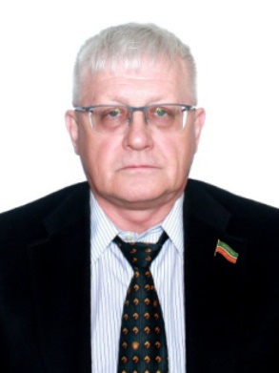
Ягудин Альберт Ахметвагизович
Единый избирательный округ, ТРО ПП "КПРФ"
Член партии "КПРФ"
Член Комитета Государственного Совета Республики Татарстан по социальной политике
- Родился 11 апреля 1961 года.
- Образование высшее, окончил Казанский инженерно-строительный институт по специальности инженер-строитель.
- Депутат Нижнекамского городского Совета II и III созывов.
- Член КПСС-КПРФ с 1986 года.
- Первый секретарь Комитета Нижнекамского местного отделения Татарстанского регионального отделения политической партии «КОММУНИСТИЧЕСКАЯ ПАРТИЯ РОССИЙСКОЙ ФЕДЕРАЦИИ».
- «Ветеран партии». Награжден орденом «За заслуги перед партией».
- Генеральный директор ЗАО «НижнекамскИнвестХолдинг».
- Женат. Имеет шестерых детей.

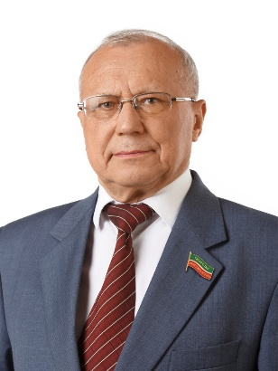
Ягудин Шакир Шахмедович
Единый избирательный округ, ТРО ВПП "ЕДИНАЯ РОССИЯ"
Член партии "Единая Россия"
Председатель Комитета Государственного Совета Республики Татарстан по законности и правопорядку
Родился 24 января 1947 года.
• Образование – высшее, окончил Казанский государственный университет им.В.И.Ульянова-Ленина по специальности "Правоведение".
• Кандидат юридических наук.
• Заслуженный юрист Российской Федерации, Заслуженный юрист Республики Татарстан.
• Награжден медалью "В память 1000-летия Казани", Почетной грамотой Республики Татарстан, Благодарственным письмом Президента Республики Татарстан, медалью Республики Татарстан "За доблестный труд"
• Награжден почетным знаком Государственного Совета Республики Татарстан "За вклад в развитие парламентаризма" (2016).
• Лауреат премии Республики Татарстан «Юрист года – 2015»
• Депутат Государственного Совета Республики Татарстан, работающий на профессиональной постоянной основе.
• Заместитель председателя Республиканской комиссии по восстановлению прав реабилитированных жертв политических репрессий; член Межведомственного координационного комитета по правовым вопросам; член Республиканского совета по реализации антикоррупционной политики; член Республиканской комиссии по изданию Свода законов Республики Татарстан; член организационного комитета по подготовке празднования 90-летия образования Татарской АССР.
• Избирался депутатом Государственного Совета Республики Татарстан четвертого (2009-2014) и пятого (2014-2019) созывов.
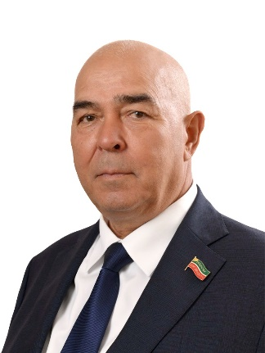
Ягудин Шамил Габдулхаевич
Гаязовский избирательный округ № 35
Член партии "Единая Россия"
Член Комитета Государственного Совета Республики Татарстан по экологии, природопользованию, агропромышленной и продовольственной политике
Родился 20 сентября 1952 года.
• Образование высшее. Казанский химико-технологический институт (1976).
• Доктор технических наук.
• Награжден медалью «В ознаменование добычи трехмиллиардной тонны нефти Татарстана», медалью ордена «За заслуги перед Отечеством» II степени.
• Заслуженный работник Минтопэнерго РФ, Почетный нефтяник Минтопэнерго РФ, Заслуженный строитель Республики Татарстан, Заслуженный работник нефтяной и газовой промышленности РФ, Лауреат Государственной премии Республики Татарстан в области науки и техники, Заслуженный работник физической культуры Республики Татарстан, Заслуженный нефтянник РТ.
• Избирался депутатом Государственного Совета Республики Татарстан второго, третьего и пятого созывов.
• Генеральный директор АО «Татнефтепром-Зюзеевнефть».
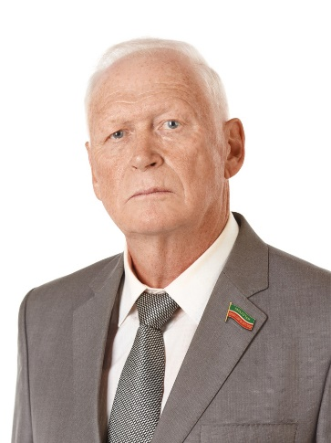
Якунин Леонид Александрович
Единый избирательный округ, ТРО ВПП "ЕДИНАЯ РОССИЯ"
Сторонник партии "Единая Россия"
Председатель Комитета Государственного Совета Республики Татарстан по бюджету, налогам и финансам
Родился 19 июня 1951 года.
• Образование – высшее, окончил Высшую школу профсоюзного движения им. Шверника по специальности «Экономика труда», Финансовую академию при Правительстве РФ по специальности экономист по налогам.
• Награжден медалью «В память 1000-летия Казани», медалью Республики Татарстан "За доблестный труд"
• Заслуженный экономист Республики Татарстан, Заслуженный экономист Российской Федерации.
• Избирался депутатом Государственного Совета Республики Татарстан пятого созыва (2014-2019 гг.)

